**1. 行业分析**

**生鲜电商全称“生鲜产品电子商务”，指用电子商务的手段在互联网上直接销售生鲜类产品，如新鲜水果、蔬菜、生鲜肉类等。生鲜电商随着电子商务的发展大趋势而发展，2012年被视为生鲜电商发展的元年。目前生鲜电商市场多模式并行，除了传统的生鲜电商之外，还有“到家模式”、“到店+到家模式”、“社区团购模式”、“到柜模式”等。**

**同时众多投资巨头也纷纷潜入多点布局，那么为什么生鲜电商行业会迎来爆发式增长呢？由于生鲜电商行业是一个深受宏观环境影响的行业，所以本文会运用PEST模型，对生鲜电商行业的成长做更加深入的分析。**

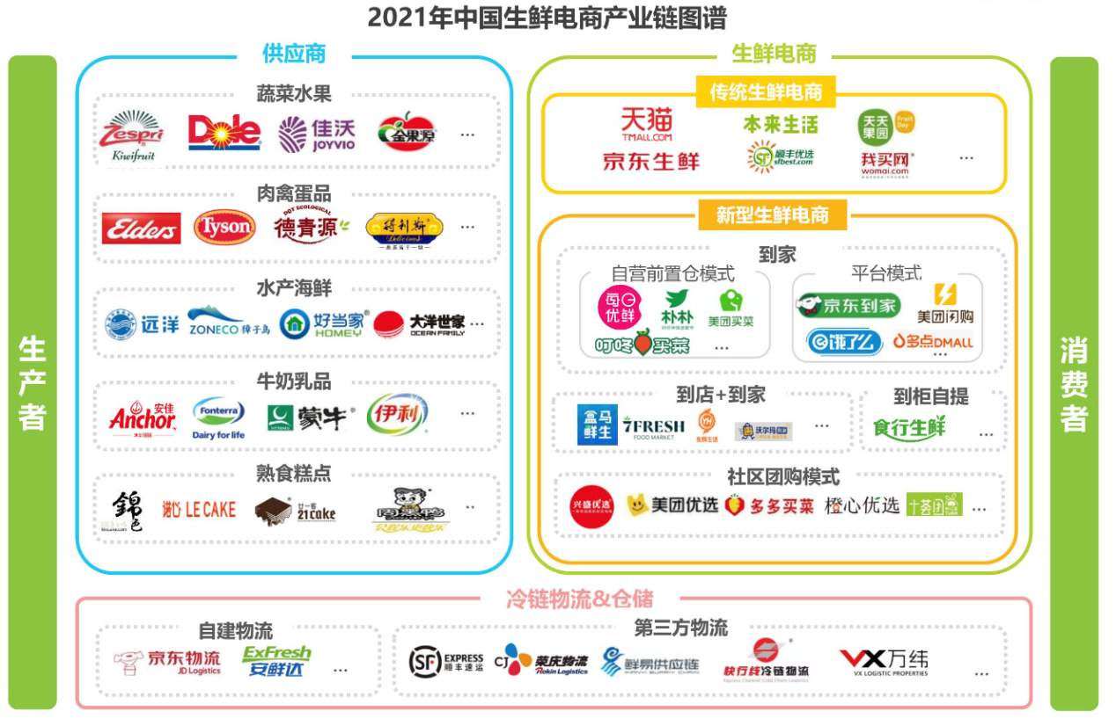

**1.1 政策（Politics）层面**

**2015年7月4日，国务院发布了《国务院关于积极推进“互联网+”行动的指导意见》，提出了互联网+高效物流、电子商务、现代农业等十一项重点行动，使得发展环境进一步开放包容，催生了电子商务健康、快速、稳定、创新的发展。**

**2017年11月20日，农业农村部印发《关于组织开展农业特色互联网小镇建设试点工作的通知》，培育了一批绿色生态优质安全的农业品牌，同时强化了农业全链条上下游追溯体系业务协调和信息共建共享，进一步推动了生鲜电商行业发展。**

**2021年7月1日，国家市场监督管理总局发布了《电子商务冷链物流配送服务管理规范》，这是冷链行业的一大进步，为生鲜电商的发展进一步保驾护航，同时也给这个行业带来了更多的机会。**

**1.2 经济（Economy）层面**

**1.2.1 国民收入水平不断提高，人均可支配收入逐年增长。**

**近年来，随着我国经济的发展和人民生活水平的提高，我国的国内生产总值（GDP）跃居世界第二，人均可支配收逐年增长，同时，生鲜作为快消和刚需商品，人们对生鲜市场的需求更加的多样化、品质化。到2019年，中国居民主要生鲜食品消费量达3.1万亿吨。**

**1.2.2 线上生鲜消费群体年轻化，生鲜消费的比例逐年增长。**

**随着经济的发展和时代的变迁，我国消费群体逐渐年轻化，现阶段80、90后成为消费的中坚力量，艾瑞调查数据显示，35岁及以下的生鲜电商用户占比达55.7%。而且根据国家统计局的数据分析，人民在食品烟酒上的消费支出占人均消费支出比重达30.2%。**

**因此，作为刚需消费的生鲜品类，既有着超高比例的消费人群，又有着超高的消费占比，其市场前景可见一斑。**

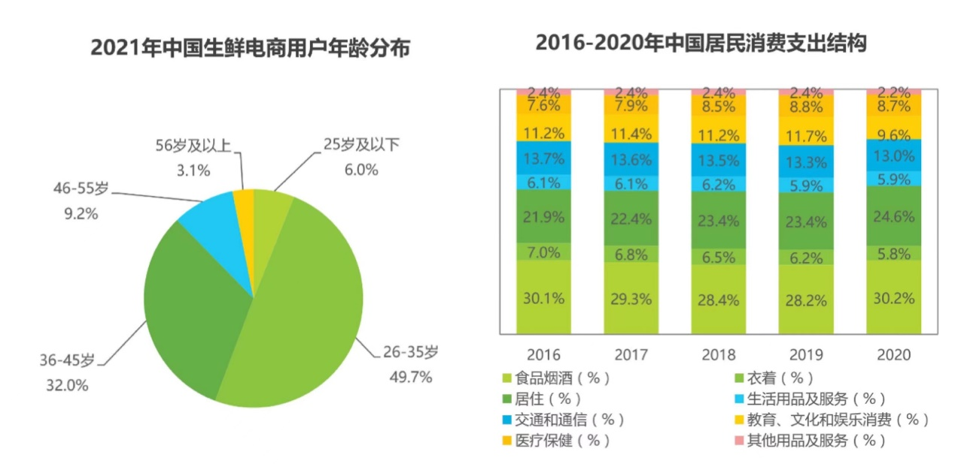

**1.3 社会（Society）层面**

**1.3.1 生鲜电商更加注重商品品质、更能保证购物便利性以及配送速度。**

**现阶段，80、90后成为生鲜消费的中坚力量，而这部分人群对生鲜价格敏感相对较低，更加注重生鲜购买的商品品质及新鲜程度，同时购买生鲜时更加注重便利性，对配送速度有更快的要求。而生鲜电商很好的解决了这个问题。**

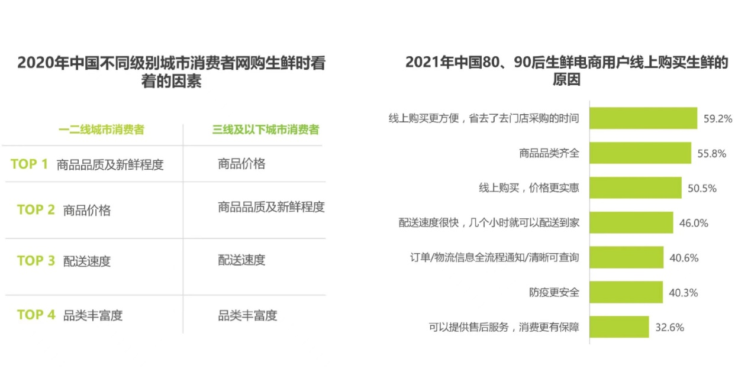

**1.3.2 疫情加持。**

**疫情发生期间，消费者使用生鲜电商APP的次数显著提升，疫情平缓后，消费者使用生鲜电商APP的次数虽有回落，但仍远高于疫情发生前。由此可见，疫情加速生鲜线上渗透，疫情变缓后用户线上生鲜消费依然强劲。**

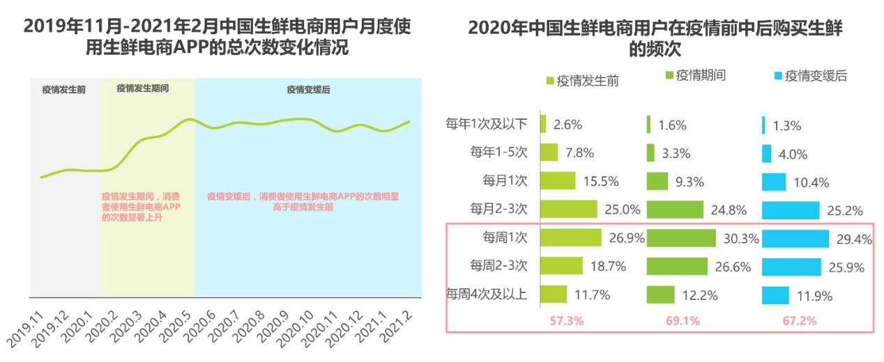

**1.4 技术（Technology）层面**

* **伴随着冷链配送越来越成熟化、专业化以及物流运输的智能化，为生鲜的存储和运输提供了有力的保障，而这些技术手段为生鲜电商的发展进一步保驾护航。**
* **伴随着大数据以及人工智能的出现，可以进一步预测用户偏好，同时对店铺选址、库存管理以及选品管理等提供了精准的预测，此举不仅提升了用户体验，还进一步精简了店铺成本，保证了生鲜电商的健康、快速、稳定的发展。**

**1.5 总结**

**以上各种因素交织，进而促进了生鲜电商的火爆。那未来生鲜电商行业的发展趋势是什么样的？是否有足够的发展空间呢？为此艾瑞咨询根据进一步的研究做出了预测，艾瑞预计未来生鲜零售市场将保持持续的增长态势，到2025年，中国生鲜零售市场规模将达6.8万亿，市场前景广阔。**

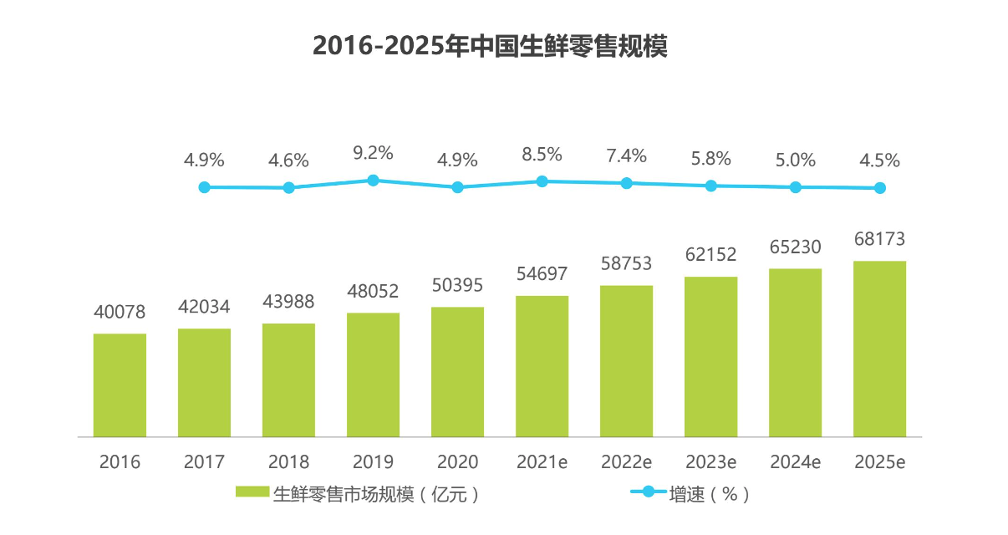

**面对如此巨大的生鲜零售市场，众多资本巨头纷纷进入生鲜电商行业，同时在疫情加持之下，2020年，生鲜电商规模已超400亿元，到2023年生鲜电商行业规模将超万亿。**

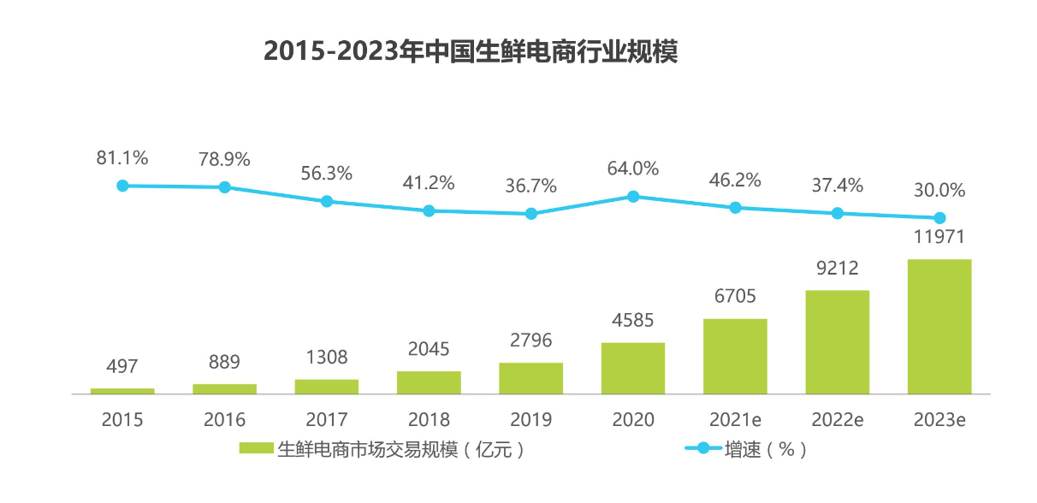

**所以生鲜电商行业，不管是从增长态势还是行业规模上看，仍然有很大的发展空间。**

**2. 竞品分析**

**随着网络零售的发展，生鲜电商行业也从传统的生鲜模式中突出出来，陆续出现了前置仓、店仓一体化、社区拼团、门店到家、冷柜自提等新模式，现阶段生鲜电商行业，多种模式并存，竞争愈发激烈。**

**2020年疫情影响下，生鲜电商迎来爆发式增长，每日优鲜、叮咚买菜、美团买菜等平台异军突起，多家生鲜电商成为资本市场的宠儿，与此同时、拼多多、美团、滴滴等入局社区团购，使得生鲜电商的竞争愈加激烈。**

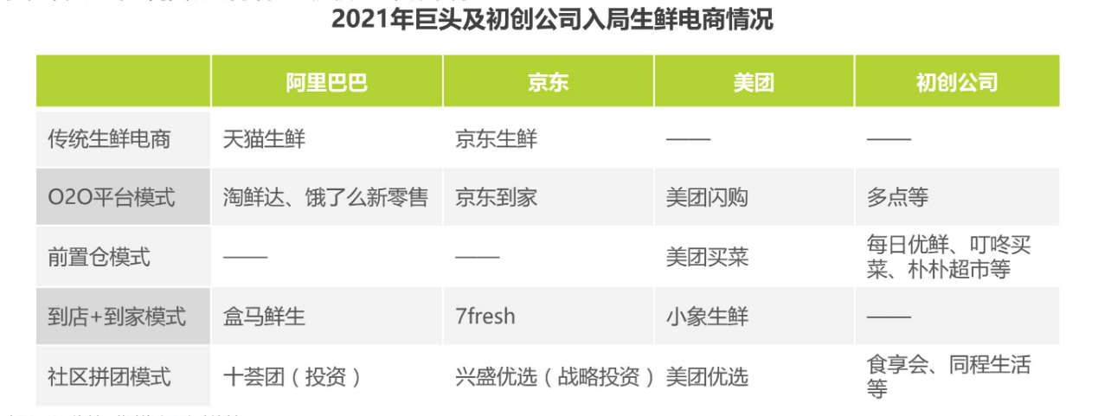

**现如今，前置仓模式生鲜电商将商品前置到距离消费者更近的场景，提高了物流配送效率及体验，进而受到资本市场的广泛关注。**

**根据数据统计，每日优鲜和叮咚买菜为前置仓模式下排名靠前的两款产品，所以接下来，我以两家公司的成长路径及业务模式为切入点，以此深入了解两者之间的差异。**

**2.1 每日优鲜**

**2.1.1 成长历程**

* **2014年10月30日，每日优鲜成立，并于当年12月份获得光信资本、元璟资本的天使轮500万美元的融资。**
* **2015年5月，公司推出了第一个app版本，首创前置仓模式，2小时极速达业务上线，并于同年月获得A轮1000万美元的融资。**
* **2017年3月完成2.3亿美元融资，步入独角兽行列，极速达服务提速至会员1小时达。**
* **2018年3月每日优鲜入围科技部独角兽百强榜，同年9月，完成4.5亿美元融资，启动生鲜全品类战略，为消费者提供更丰富的SKU和一站式购齐的体验。**
* **2019年2月前置仓2.0版验证完毕，开启全国复制，再次优化生鲜到家用户体验。同年6月与腾讯智慧零售开展战略合作，涵盖“智慧供应链”、“智慧物流”、“智慧营销”在内的数字化运营核心能力，并于同年12月入选《2019胡润全球独角兽榜》。**
* **2020年7月入选《胡润2020中国电商10强》，同年12月每日优鲜获得青岛政府20亿元战略投资，全国生态链总部产业园及智能供应链中心落户青岛。**
* **2021年1月获2020年北京十大商业品牌评选防疫保障奖，3月公司更新愿景为“成为中国最大的社区零售数字化平台”，以“（前置仓即时零售+智慧菜场）x 零售云”的全新战略，推动中国社区零售行业数字化升级。**
* **2021年6月，每日优鲜在纳斯达克挂牌上市，完成了近22.7亿美元的融资。**

**2.1.2 业务模式**

**每日优鲜的业务模式主要为自营前置仓模式：**

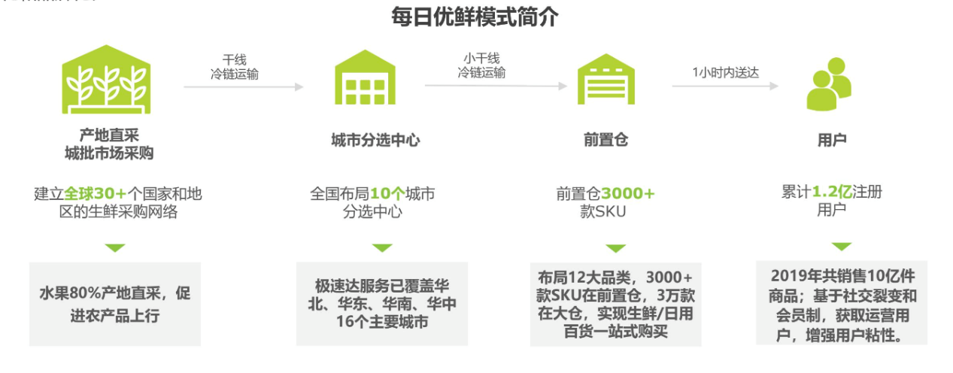

* **商品：全品类一站式购物。涵盖蔬菜、水果、肉禽蛋、水产、酒水饮料、零食、日用百货等12大品类，实现生鲜和日用百货的一站式购买。**
* **采购：产地直采+供应商采购。直采比例大于80%，覆盖全球30多个国家和地区的生鲜采购。**
* **存储：城市分选中心+前置仓的极速达冷链物流体系。全国布局10个城市分拣中心，覆盖16个主要城市；前置仓覆盖社区周边3公里。**
* **配送：最快30分钟达。**
* **用户：有效用户+核心用户的重点培养。有效用户即支付款项超过销售产品相关成本的交易用户；核心用户即年内至少一个月购买四次或四次以的用户。到2020年，每日优鲜的有效用户达868万；核心用户的交易占比从2018年的约14.9%持续增至2020年的21.1%。**
* **客单价：单价94.6元，为行业领先水平。**
* **亏损率：逐年降低。每日优鲜的净亏损从2019年的29.09亿元到2021年收窄至6.1亿元，净亏损在逐年降低。**
* **履约费用：相对较低。履约费用主要包括送货员和工人的外包费用、仓库租赁以及运输和物流费用。每日优鲜以相对较少的城市覆盖，凭借智慧零售网络提高了运营效率，使得其履约费用逐年降低，到2021年时，已低至4.4亿元。**

**2.1.3 业务拓展**

**2.1.3.1 智慧菜场：每日优鲜通过对菜市场软硬件升级、SaaS赋能、供应链及线上线下全场景改造及运营，打造“社区新型市集”，助理菜市场及商户降本增效，致力于社区零售行业全链路数字化。**

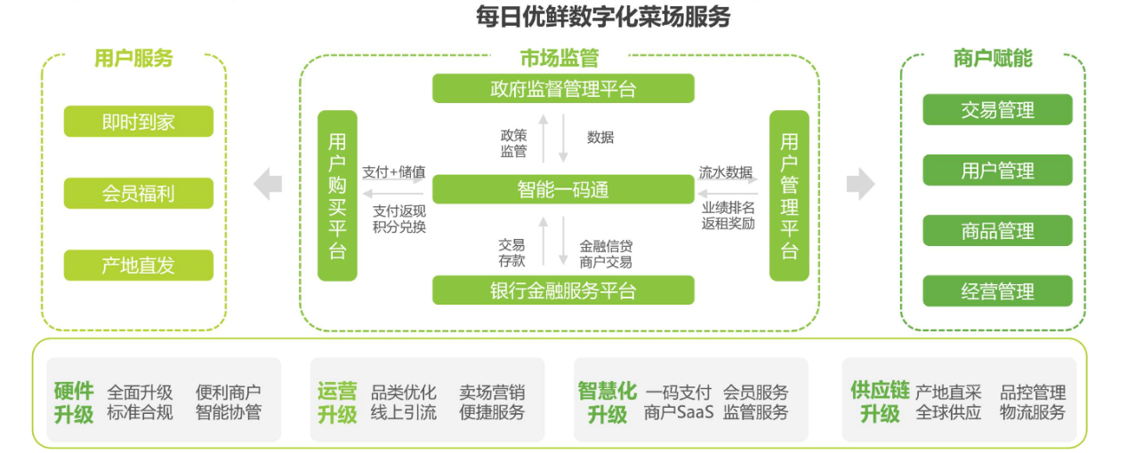

**2.1.3.2 零售云 ：每日优鲜通过智慧供应链管理、智慧物流管理以及智慧营销管理三大核心能力，为线下超市、菜市场、社区店等零售商户提供SaaS+DaaS+AI服务。**

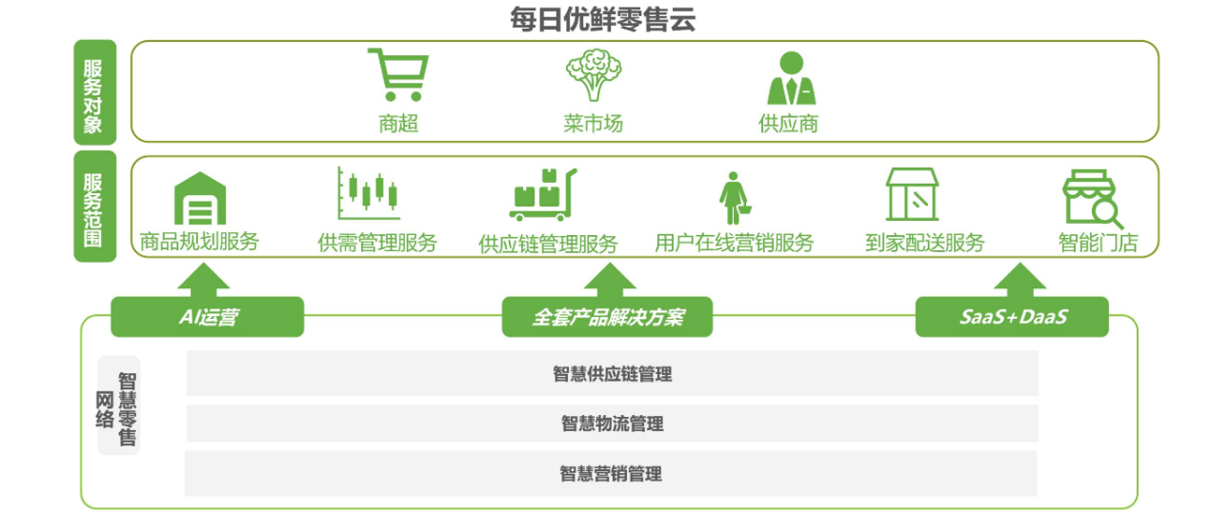

**2.2 叮咚买菜**

**2.2.1 成长历程**

* **2017年5月叮咚买菜APP正式上线，创立“29分钟配送到家”行业标准；6月，建成首个300平“大仓库”，开启”总仓+前置仓“供货模式。**
* **2018年，获得高榕资本、达晨财智、红星美凯龙等先后的融资，建成前置仓119个，服务上海大部分社区。**
* **2019年，先后获得今日资本、CMC资本等多家投资机构的投资，全年营收突破50亿，建成前置仓近600个。**
* **2021年，叮咚买菜完成了3.3亿美元D+轮融资，并于美国纽约证券交易所上市。**

**2.2.2 业务模式**

**叮咚买菜的业务模式与每日优鲜相似，也是采用前置仓模式：**

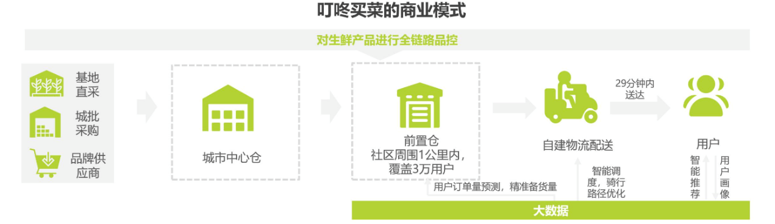

* **商品：生鲜为主。以蔬菜为主，涵盖水果、海鲜、水产等生鲜品类。**
* **采购：基地直采+城批采购+品牌供应商。直采比例大于85%，有超过350个直采基地，辐射范围达全球20多个国家和地区。**
* **存储：城市中心仓+前置仓。全国包括1000多个前置仓，前置仓社区周围1公里以内。**
* **配送：自建物流配送，29分钟达。**
* **用户：强调会员数量。到2021年第一季度，叮咚买菜会员数量达到150万。2020年全年的平均月交易用户数为460万。**
* **客单价：叮咚买菜的客单价为54元，处于行业中等水平。**
* **亏损率：居高不下。叮咚买菜的亏损率，从2019年的19.4亿元，一路跃居至2020年的40.4亿元，超高的净亏损是每日优鲜的两倍之多。**
* **履约费用：相对较高。随着叮咚买菜进一步扩大城市规模，建设新的履行基础设施，并提高运营效率，叮咚买菜的履行费用，在数额上依然是每日优鲜的数倍之多。**

**2.2.3 业务拓展**

**智慧农业：2020年9月，叮咚买菜创建了第一个自营蔬菜种植基地“叮咚买菜智慧农业示范园区”落户金山区廊下镇。**

**2.3 总结**

**从以上分析可见，每日优鲜与叮咚买菜都属于生鲜电商，且走的都是前置仓模式，属于直接竞品。但是每日优鲜的成立时间更早，且每日优鲜的融资过程更加顺利、融资规模更大，这为其成为行业的领军地位打下夯实的基础，并使得其不断拉大与对手之间的差距。**

**虽然两者业务模式相同，但是在细微上却有些许差异：**

* **每日优鲜更强调全品类战略，实现生鲜和日用百货的一站式购齐；而叮咚买菜以生鲜为主，注重商品SKU的数量，两者相比而言，每日优鲜在满足用户购物体验上更加全面。**
* **从覆盖城市和前置仓规模看，叮咚买菜致力于扩大城市规模，而每日优鲜更注重已有城市的管理，致力于更好的服务，更高的购物体验。**
* **从运营上看，每日优鲜志在核心用户的培养，以此提高客单价、降低亏损率、减少运营费用、提高运营效率，将业务的重点向盈利的方向发展；而叮咚买菜在这一方面表现出了很大的劣势。**

**最后在核心业务模式比较巩固之后，每日优鲜又开展了智慧菜场和零售云服务，这意味着每日优鲜开始寻求更加多样化的发展，利用在垂直零售领域积累的核心技术能力，进一步赋能社区零售行业参与者实现数字化转型。**

**而叮咚买菜也紧跟其后，开创了智慧农业。两者对新业务的探索具体效果如何，暂不可知。**

**3. 用户价值分析**

**在生鲜电商行业中，主要有三个参与方：消费者、供应商、平台，每日优鲜的业务模式图如下：**

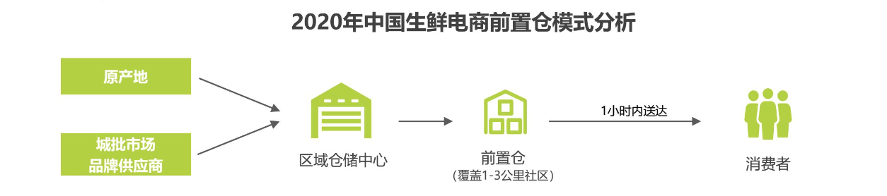

**每日优鲜要想更快更好的成长，就必须满足好消费者和供应商的需求，服务好下游，扶持好上游，协同发展。下面我们分别探讨一下这两方的需求都有哪些，以及每日优鲜是如何解决这些问题的。**

**3.1 消费者**

**每日优鲜的消费群体主要集中在一二线城市，主要人群为80、90后等年轻群体。这类群体由于每天工作压力大、工作节奏快，下班以后往往没有更多的时间去购买食材，因此他们更愿意从网上购买。**

**所以他们更看重购买食材的便利性，并且这类人群往往具有一定的消费能力，他们对生鲜价格的敏感度相对较低，对生鲜品质要求较高，根据艾瑞咨询的统计可以看出这类用户群体网购生鲜时的原因如下图所示：**

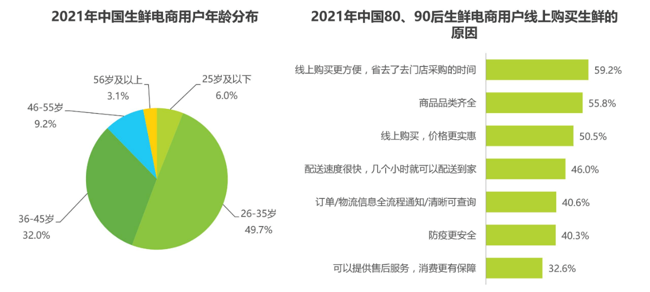

**为了方便分析，本文把图上的影响因素总结如下：购买是否便利、商品品类是否齐全、商品质量是否有保障、商品价格是否合理、配送是否便捷、售后是否方便等。**

**下面我们就消费者在不同的消费场景下对这几个因素的满足情况分别讨论，以及每日优鲜是如何更好的满足他们的需求的。**

**3.1.1 传统菜场**

**优势：价格相对低廉**

**劣势：获取不够便捷、菜品不全、商品品质有待验证、购买比较费时、售后比较麻烦**

**菜场是消费者购买生鲜最传统的渠道，目前菜场往往有营业时间的限制，对于这类消费群体来说，他们要想去菜场购买生鲜，往往需要等到下班之后。而此时他们要么错过菜场的营业时间，要么已经接近菜场的尾声，而此时的菜场要么商品品类不全，要么品质已大打折扣，而且菜场环境相对杂乱，除了价格相对低廉，并没有其他太多的优势，且买回家后若发现商品质量有问题很难进行退换。**

**3.1.2 大型商超**

**优势：品质有保障、售后比较合理**

**劣势：购买比较费时、菜品不全、价格比菜场偏贵、获取不够便捷**

**与菜场相比，超市虽然在营业时间与环境上有更多的优势，在商品品质上也有一定的保障，但是超市的覆盖范围有限，人们往往需要付出更多的时间成本；且由于超市场地的限制，生鲜区往往品类不全；同时超市一般地处商圈地带，场地租金昂贵，商品的价格与菜场相比往往不具有优势。**

**购买商品后还需要自己将其带回，付出双倍的时间成本，便携程度严重不足，若出现售后问题，需要再次折回超市，对消费者而言比较麻烦。**

**3.1.3 生鲜便利店**

**优势：品质有保障**

**劣势：品类不全、价较贵**

**生鲜便利店往往开在小区内部或者附近，在很大程度上节省了人们购物的时间成本，且商品品质也有一定的保障，但是由于店面规模限制，商品品类不够齐全，价格也会更加昂贵。**

**3.1.4 传统生鲜电商**

**优势：价格便宜、品类齐全**

**劣势：送货时间比较长、品质难以把控**

**传统生鲜电商，品类比较齐全，价格便宜，但是通过电商大仓等传统配送方式，用户下单后需要1~2天才能送达，在时效上很难满足用户当即需求。且由于配送时效比较长，品质很难把控，出现售后也比较麻烦。**

**3.1.5 到柜自提**

**优势：品质有保障**

**劣势：需提前预约不够灵活、获取不够方便**

**自提柜以社区为自提单元，虽然在商品品质上有所保障，但是消费者需要提前预订商品，在获取上不够灵活，且需要消费者到柜自提，消费者仍然需要自己拎回去也不够便利。**

**3.1.6 社区团购**

**优势：价格便宜**

**劣势：品类不全、需自提不够便捷**

**一般以社区为核心，消费者通过团长推荐或自行在电商APP小程序下单，次日在团长自提处自提，价格虽然便宜，但是商品品类不全，且需要自提不够便捷，如果临时有事无法自提，在灵活性上难以保障。**

**总结：通过以上的分析我们可以看到，以上的几类获取方式都各有优劣，在消费者的核心痛点上很难以完美解决，都不能很好的满足当前消费者的需求。**

**3.2 供应商**

**每日优鲜的商品主要采用产地直采+供应商采购的方式，作为商品的提供方，两者在售卖商品时的诉求也各不相同。**

**农户生产者希望自己的商品能有更高的利润、更稳定的销售渠道、更便捷的销售方式等。而品牌供应商则希望在获得更多的利润和销量的同时，还能提高品牌效应、拓展更多的销量。**

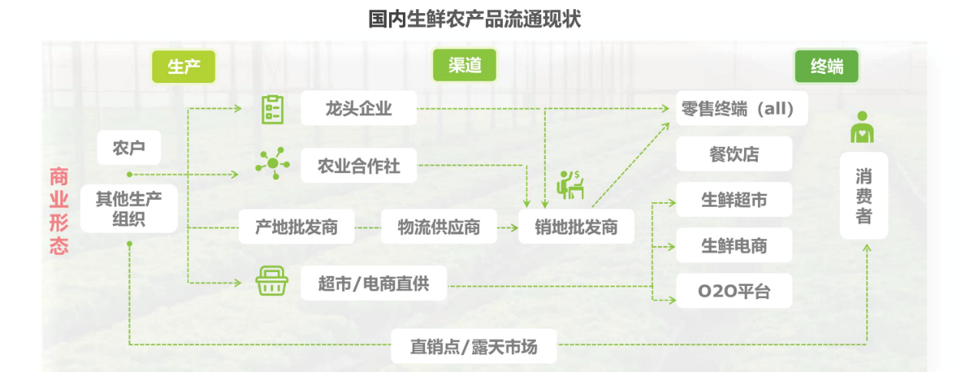

**因此，我们从农户、品牌供应商这两个角度分别探讨一下都有什么样的消费场景，以及在不同的消费场景下对这几个因素的满足情况。**

**3.2.1 农户**

**3.2.1.1 自销/菜场**

**优势：利润高**

**劣势：销售不稳定、销售不便捷**

**这类的销售方式，农产品生产者虽然能获取更高的利润，但是他们不仅需要付出更多的时间成本进行农产品的销售，且由于自己不善销售、市场不稳定等因素，往往会造成滞销的情况。**

**3.2.1.2 产地采购商**

**优势：销售相对稳定、相对便捷**

**劣势：利润低**

**这类的售卖方式农产品生产者可以便捷的将商品销售出去，同时也不需要过多的投入时间成本，相对来说比较便捷，但是由于此种售卖方式要经过多级分销链，商品经过多级的损耗、运输、存储等成本较高，因此采购商为了保证自己的利益往往压低价格，因此对应农产品生产者来说，此类的销售方式虽然比较便捷，但是理论却很低。**

**3.2.1.3 超市直供**

**优势：相对便捷**

**劣势：增加额外成本、利润空间有限**

**部分农产品生产者选择与超市合作，与其签订合作协议，此类售卖方式对农产品生产者而言虽然价格合理，但是通常会有额外的入场费、包装费等，且通常存在拖欠款情况，所以整体而言利润并没有很高，而且要承担一定量的销量风险。**

**3.2.1.4 传统电商**

**优势：额外的销售渠道**

**劣势：增加额外成本**

**随着电商的普及，很多农产品生产者会选择入驻综合电商平台，这类平台虽能带来很大的消费市场，但是其竞争也很激烈，为了应对竞争，生产者往往会额外增加广告投入，以达到对商品的曝光，而且由于生鲜商品具有易变质、腐坏的特性，需要额外增加运输费用和损耗成本，且平台本身也有入驻费，其利润反而会很低。**

**3.2.2 品牌供应商**

**3.2.2.1 超市等线下平台**

**优势：相对稳定的销售渠道、相对便捷**

**劣势：增加额外成本、利润空间有限**

**品牌供应商传统的售卖方式是与超市等线下平台合作，与其签订合作协议，此类售卖方式对品牌供应商而言虽然有稳定的销售渠道，但是要入驻超市等平台通常会有额外的入驻费、场地费等，且超市等平台通常存在拖欠款情况，竞争环境比较恶劣，所以整体而言利润并没有很高。**

**3.2.2.2 传统电商**

**优势：销售方式比较便捷**

**劣势：同类型产品竞争激烈、额外成本增大**

**随着电商的普及，很多品牌供应商会选择入驻综合电商平台，这类平台虽有大量消费者支持，但是平台为了扩大规模，会入驻许多同类型产品，随着入驻品牌的增多，其品牌竞争力也会也来越大。**

**为了应对竞争，品牌供应商也往往会压价售卖、增加广告投入，且平台本身也有入驻费等额外费用，其利润也会降低。**

**总结：通过以上的分析我们可以看出，不管是农产品生产者还是品牌供应商，在以上分析的几类销售方式中都各有优劣，都不能很好的满足当前生鲜商品生产端的核心需求，他们也迫切希望有更好的销售渠道。**

**3.3 平台**

**从以上的分析中我们可以看出，从生鲜购买这件事情上，消费者存在的问题主要有购买是否便利、商品品类是否齐全、商品质量是否有保障、商品价格是否合理、配送是否便捷、售后是否方便等，作为前置仓模式的每日优鲜是如何满足他们的需求，从而将他们引到这个平台上来的呢？**

**3.3.1 提高商品购买便利性，降低配送时间。**

**每日优鲜采用“前置仓模式”，最快30分钟配送到家。大大的缩减了消费者购买的时间成本，以及获取的便利性。**

**3.3.2 保障商品品类齐全。**

**每日优鲜为了解决消费者对商品品类的丰富要求，覆盖了全球30多个国家和地区的生鲜采购，不仅精选了4000多款商品，而且还涵盖了除生鲜之外的零食、日用百货等12大全品类商品，能极大的满足消费者一站式购齐体验。**

**3.3.3 把控商品质量。**

**每日优鲜有超过80%的产品从产地直采，这样可以从“源头”审核商品，且100%批次质检；同时城市分选中心也承担着加工、质检等工作，可以从运输、存储环节更好的把控商品的质量。**

**3.3.4 控制商品价格。**

**每日优鲜采用产地直采+供应商采购的方式，取消了中游分销环节，大大的降低了商品采购成本，给消费者提供了强有力的价格保证。**

**3.3.5 提供强大的售后服务。**

**为了解决消费者售后问题，每日优鲜平台提供了强大的售后系统，若商品存在质量问题，消费者可以直接在订单页面直接进行售后操作，不需要消费者拿着商品到商家退货，也不需要售后物流，退换十分地方便。**

**同样面对农户和品牌供应商等商品生产者，每日优鲜取消中间分销环节，将生产端直接作为商品供应商。**

**为了进一步稳固上游的合作伙伴，吸引他们到这个平台，并且满足其核心利益需求（农户：更高的利润、更稳定的销售渠道、更便捷的销售方式；品牌供应商：更高的利润、更好的销量、更好的品牌效应），每日优鲜把优化供应链最为重要的战略之一，提出重仓供应链计划。同时每日优鲜还做了更多的努力，具体如下：**

**1）产地直采，取消分销环节，提高产品利润。**

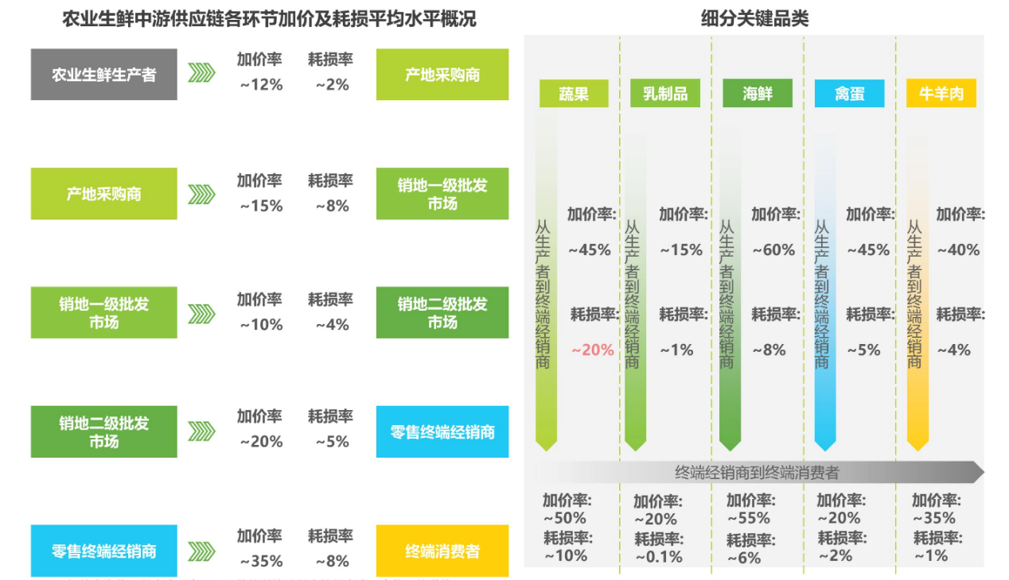

**根据艾瑞统计，生鲜产业链中游，主要生鲜品加价率在100%以上，而每日优鲜有80%的商品采用产地直采的模式，与生产端直接联系，在保证自己利润的情况下直接为供应商提供了更大的利润空间。**

**2）三0计划，提供更稳定的供销关系。**

**为惠及数百家供应商，扶助优质生产者，每日优鲜提出“三0计划”——0费用、0退货、0账期，通过这一计划的一站式服务政策，每日优鲜将从根本上重建农商合作新标准，改变传统零售商对于供应商在“高费用、乱退货、长账期”方面的积弊。**

**3）启动“百亿俱乐部”计划，保持灵活、便捷的销售方式。**

**提供研发、品牌、渠道、数据、资金等多维度赋能。以大数据驱动细分品类、精准开发的研发赋能，以“极速达+次日达+现场达”全场景覆盖消费者的渠道赋能；通过C2M订单农业，以数据指导全流程生产，推动大农业产业链升级的数据赋能；与头部供应商采取周结算政策，并为全链条伙伴提供普惠金融的资金赋能等。让供应商获得更好的收益和成长。**

**3.4 总结**

**通过以上的分析我们可以发现，相比于其他的生鲜购买方式，每日优鲜能更好地满足消费者的需求，同时也给供货商提供了更大的利益驱动，这也解释了为什么每日优鲜能如此受欢迎的原因。**

**4. 商业价值分析**

**每日优鲜当前核心业务模式是“前置仓+到家”模式，判断一个业务是否能良性发展的重要指标是营收。**

**在此，我们借鉴电商行业中最常用的数据指标GMV来分析每日优鲜的核心业务是否健康：**

**GMV=用户数*转化率*客单价**

**即用户数、转化率、客单价任何一个指标的提升都会对整体营收的增长产生正面影响，所以接下来我们重点分析每日优鲜是通过哪些手段来提升这三个关键指标的。**

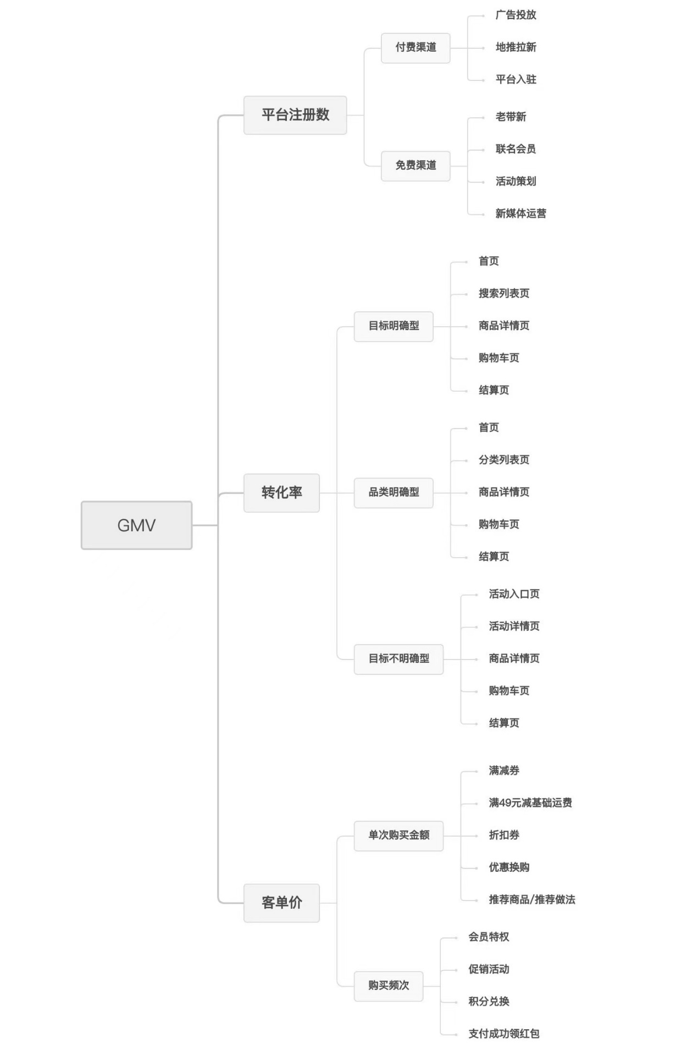

**4.1 提升平台用户数**

**要想实现收入的持续增长，源源不断地注册新用户是基础的保障，那每日优鲜是如何持续不断的完成用户增长的呢？**

**每日优鲜实现用户增长的方式主要有两种：付费渠道和免费渠道。**

**4.1.1 付费渠道**

**4.1.1.1 广告投放**

**每日优鲜为了拉取更多的新用户，在地铁站灯箱、公交站站台等做了大量的站台广告；同时也在抖音、微博等平台投放了大量的视频广告；当然还有公交车身、电梯广告、海报等一系列线上线下的广告。**

**4.1.1.2 地推拉新**

**地推拉新也是是每日优鲜重要的推广渠道之一，因为每日优鲜采用前置仓模式，覆盖社区周边3公里，所以每日优鲜采用地推的形式可以对前置仓周边80、90后用户进行精准推广。**

**4.1.1.3 平台入驻**

**每日优鲜入驻美团、饿了么、京东到家等平台，依靠平台的优势，为自己带来新的用户。**

**4.1.2 免费渠道**

**4.1.2.1 老带新**

**每日优鲜通过老带新的活动拉取新用户，不仅给新人福利，还会激励老用户，通过双赢的方式不仅激励老客分享，还能吸引新客加入。**

**4.1.2.2 联名会员**

**每日优鲜推出联名会员制买一得13，通过价格优势和其他平台会员的诱惑，不仅拉取了新用户还转化成每日优鲜的会员。**

**4.1.2.3 活动策划**

**每日优鲜会定期拍摄宣传短片，比如2020年初拍摄的记录片《我们的英雄》给每日优鲜树立了良好的品牌。让用户对每日优鲜有了更新的认知。**

**4.1.2.4 新媒体运营**

**每日优鲜定期在微博、微信、抖音、小红书等平台做大量的内容推广，定期产生高质量的内容，提升品牌曝光，吸引用户注册。**

**4.2 提升转化率**

**通过各种各样的手段引导用户下载APP之后，只有引导用户一步步的产生购买行为，也就是从一个新用户转化为平台付费用户之后才能对平台有价值。那每日优鲜是如何提升转化率的呢？**

**对于电商用户可以粗略的分为：目标明确型用户、品类明确型用户和目标不明确型用户。**

**三类用户的浏览场景不一样，因此页面在设计时需要综合考虑。**

**三类用户的浏览行为如下：**

1. **目标明确型：搜索商品——进入商品详情页——加入购物车——支付**
2. **品类明确型：搜索分类——进入商品详情页——加入购物车——支付**
3. **目标不明确型：浏览商品——查看详情——浏览商品——查看详情（等反复过程）——加入购物车——支付。**

**对于目标明确型和品类明确型的用户，购物流程的设计要尽量精简以加快用户购买的决策，加快支付进程；对于目标不明确的用户要多设计折扣活动引导用户加购，发放优惠券等吸引用户下单，营造紧迫氛围以促使用户支付。**

**下面我们就三类不同的用户画一下购买路径：**

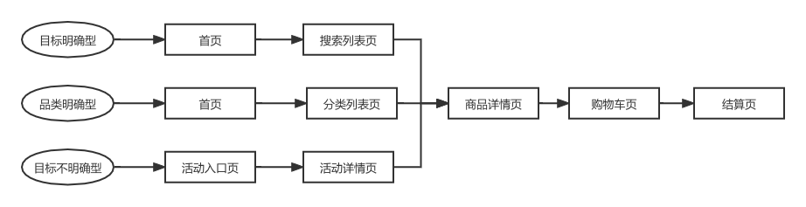

**因为三类用户进入到商品详情页之后，后面的路径基本一致，而且活动的入口页一般设置在首页，因此本文按照以下的页面顺序分别分析每日优鲜是如何一步步提升转换率的。**

**首页——搜索列表页——分类列表页——活动详情页——商品详情页——购物车页——结算页**

**4.2.1 首页**

**用户打开APP进入首页后，面对琳琅满目的商品该如何选择呢？每日优鲜针对目标明确型用户和不明确型用户又是如何设计的呢？面对用户“多快好省”的心里诉求又是怎样吸引用户下单的呢？下面就首页的设计来分析每日优鲜是如何解决这些问题的。**

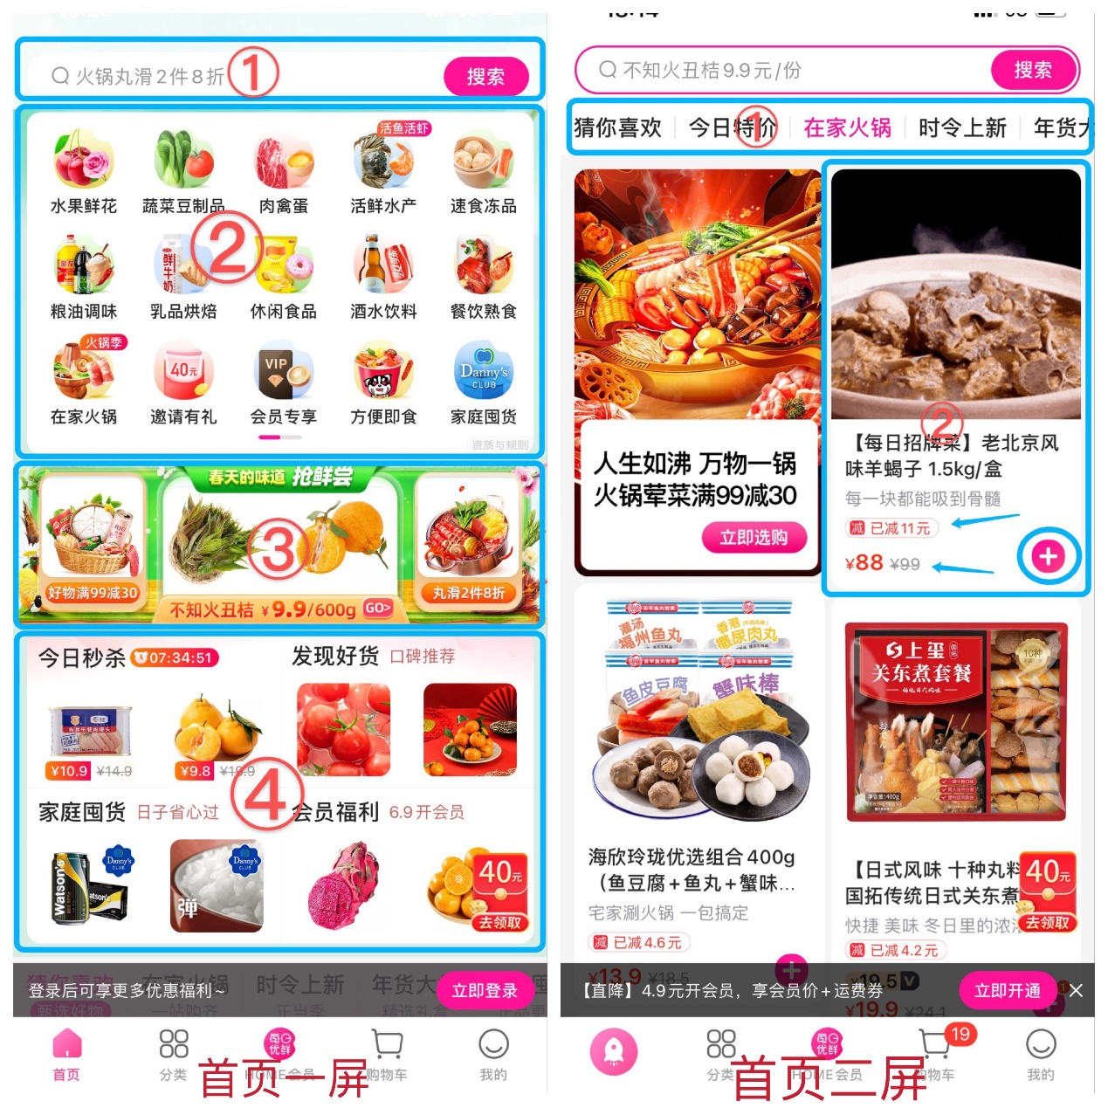

**4.2.1.1 首页一屏**

**4.2.1.1.1 顶部快速搜索**

**对于目标明确型用户希望能快速、准确的找到自己想要的商品，因此每日优鲜将搜索框设计在首页的顶部，用户可以直接点击输入框进行搜索，且随着首屏的滑动，搜索框一直展示在首页顶部，可以大大缩减用户在任何时刻的挑选时间。**

**4.2.1.1.2 小且精的全品类tab展示**

**对于品类明确型用户，搜索框下面展示的是品类标签模块，且不同类型的标签都会用鲜明的图片+简洁的文字突出标签内容。对于目标明确型用户，能明确、快速的引导用户找到相应的品类，而且对于用户经常购买的品类，每日优鲜会将其优先排序，方便用户更快速的定位。**

**4.2.1.1.3 大活动banner图+动态小图标吸睛+低价诱惑**

**对于目标不明确型用户，每日优鲜抓住了其“逛”的心态，用首屏中最大的图片来吸引用户眼光，且用图片中动态的小图标来定位用户的眼球，小图标的旁边是滚动的商品信息和价格的展示，用低价的商品吸引用户进入到活动页面。**

**4.2.1.1.4 底部活动吸引+滚动图片定位**

**首页一屏的底部是四个不同活动的入口，同样也是用图片+小标题的形式，既能吸引用户眼球，又能引导用户进入喜欢类型的活动入口。而且秒杀活动的入口采用两组图片轮播的形式，能很好的吸引用户在静态信息中关注动态信息，且只有秒杀是动态轮转，很好的利用了低价心里吸引用户。**

**4.2.1.2 首页二屏**

**4.2.1.2.1 符合时令的标签吸引**

**首页二屏的顶部设有六个不同类型标签，对于目标不明确的用户，可以让用户在逛的同时找到自己喜欢的品目；且标签的内容除了根据用户已有购物习惯增加的“猜你喜欢”，和利用用户低价心里展示的“今日特价”之外，还增加了根据当前季节的购物习惯展示的具有时令信息的标签，能很好的帮助用户挑选到想要的食材；同时随着屏幕的滑动，这些标签会吸附在顶部，方便用户切换。**

**4.2.1.2.2 诱人的商品图片+红色折扣价格+促销策略+加购按钮**

**标签的下面是用瀑布流的形式展示不同的商品信息，给需要“逛”的用户流畅的体验。**

**而且商品图片大部分会采用白底图的形式，来凸显图片内容的丰富和艳丽；部分商品也会采用动图，以凸显商品的美味，吸引用户关注。而且商品的价格会用红色文字，能帮助用户快速定位喜欢的商品价格；同样，促销信息也是用红色的图表和文案展示，帮助用户找到促销信息，利用活动低价心里打动消费者；还增加了加购按钮，能刺激用户在不需要浏览详情的情况下直接加入购物车，加购按钮的位置处于每个商品模块的右下角，也是很好的利用了人体工学的原理，方便操作。**

**4.2.2 搜索列表页**

**对于目标明确型用户，首页顶部的搜索框是最常用的搜索功能，当用户点击搜索按钮并搜索商品后，便进入到搜索列表页。**

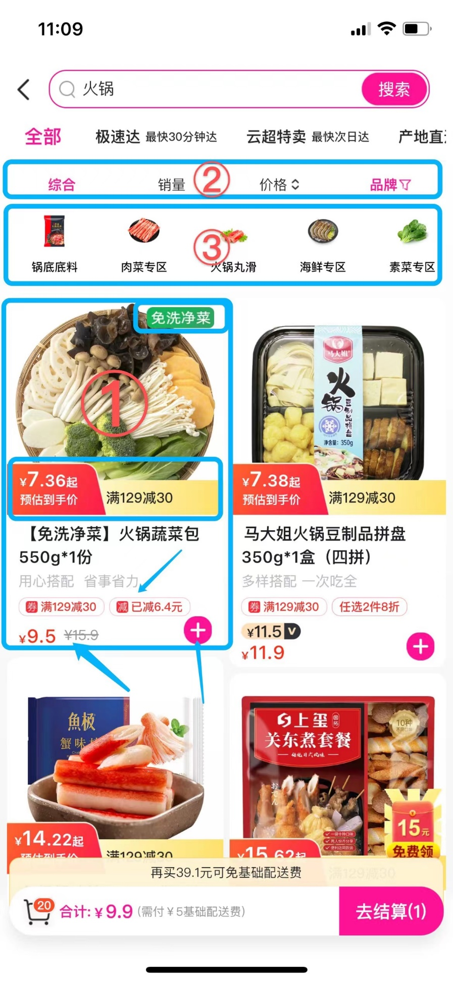

**4.2.2.1 商品大图+显眼价格+促销优惠+加购按钮**

**对于目标明确型用户，希望在输入想要的商品后能快速找到相关的商品，因此列表页用亮眼的商品大图吸引用户快速找到商品，商品图增加了“免洗净菜”的标识，可以方便用户处理食材，给用户增加了处理上的方便性；同时价格用红色展示能快速帮助用户定位价格信息；价格上方增加了促销信息吸引用户快速加购；加购按钮也为方便用户讲商品加入购物车节省了跳转详情的时间。**

**4.2.2.2 排序信息+品牌搜索**

**顶部增加了不同类型的检索信息，对于有从众心里想要购买销量最高的用户、对于价格有心里预期想要按照心里预期价格购买的用户、以及对于品牌已有心里预期想要购买固定品牌商品的用户都能很好的定位、加购。**

**4.2.2.3 顶部关联分类+吸顶展示**

**对于目标明确型用户，每日优鲜会根据搜索内容，对检索信息做二级分类，这样的分类模式也是在进一步细化用户需求，帮助用户在最短的时间内找到想要的商品，同时随着屏幕的滑动，关联分类吸附在顶部，即使用户滑动商品也不影响用户进行二次分类检索，找到想要的商品。**

**4.2.3 分类列表页**

**对于品类明确型用户，首页顶部的分类标签是用户最常用的分类功能，当用户选择想要的品类后，便进入到分类+商品列表页。**

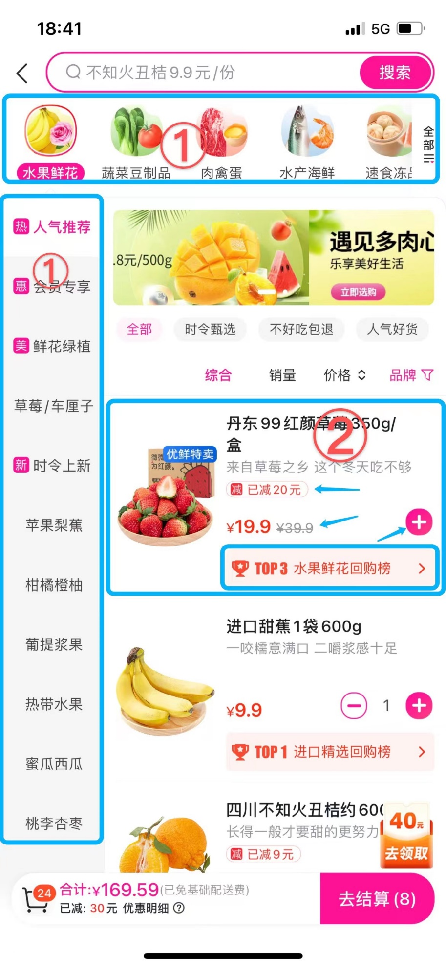

**4.2.3.1 顶部全品类+左侧二级分类**

**顶部全品类的展示可以方便用户在不同的品类直接切换，用户在某一品类页面选择商品后不用退回首页，可以在这个地方直接切回其他品类，便捷的操作方式可以使目标明确型用户减少一步操作步骤。左侧二级分类将用户所选的品类进行了更细致的划分，这里也能帮助用户更快速的找到想要购买的商品。**

**4.2.3.2 商品的滑动+价格突出+促销展示+加购按钮**

**此处展示与搜索列表页展示类似，都是从快、好、省的角度，吸引用户加购。**

**4.2.4 活动详情页**

**对于目标不明确型用户，又可粗略的分为价格敏感型用户和价格不敏感型用户。针对这两类不同的用户，每日优鲜在活动详情页的设计上的侧重点也各不相同。**

**下面以“限时秒杀”和“发现好货”两个活动为例进行分析：**

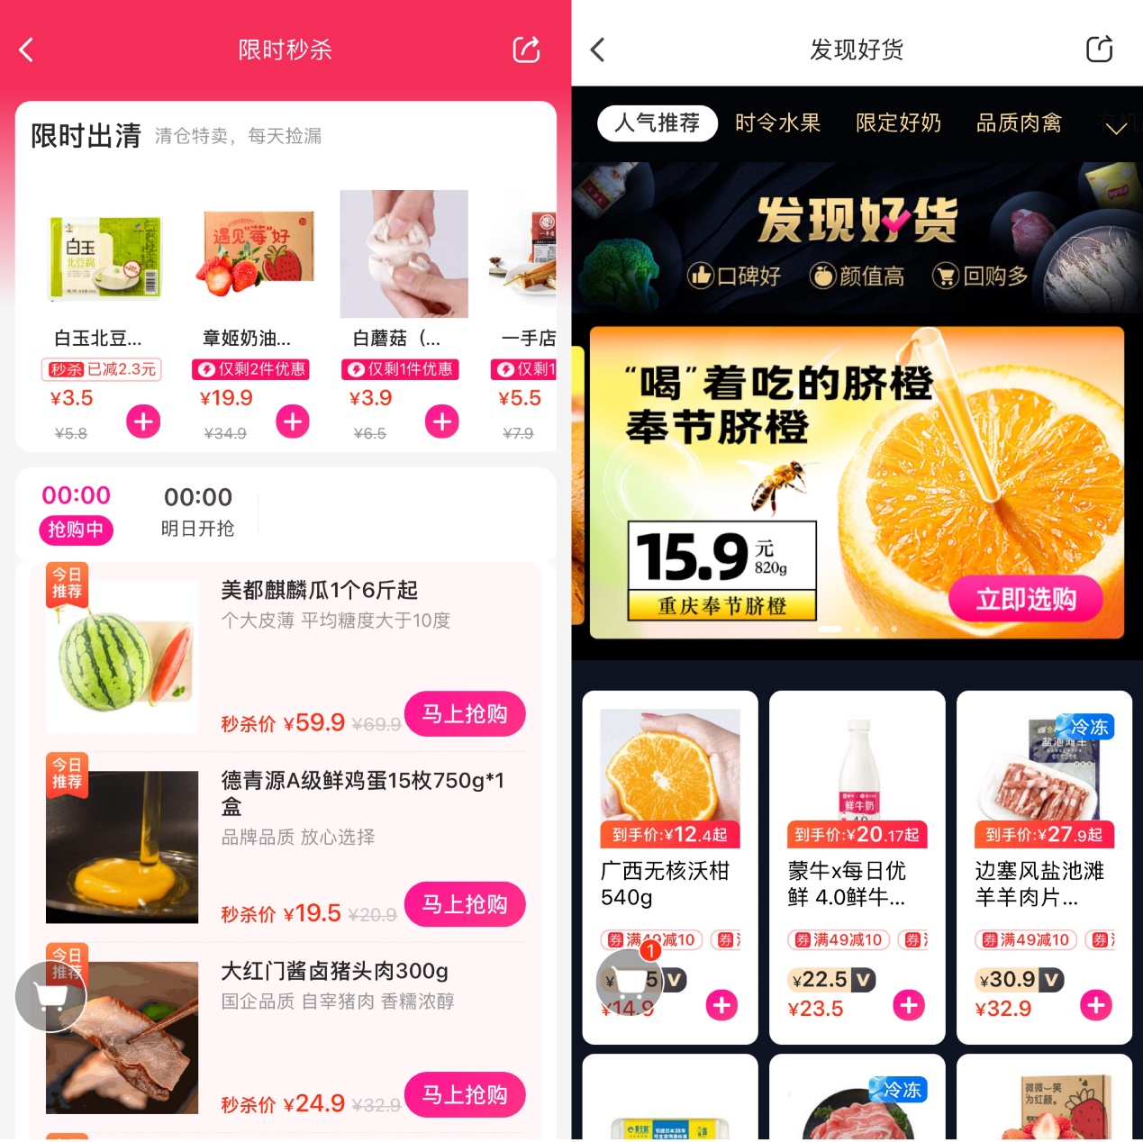

**4.2.4.1 限时秒杀——价格敏感型活动页**

**4.2.4.1.1 “限时出清”的红色折扣价+库存提示+加购按钮**

**活动页顶部的限时出清模块，红色的折扣价和灰色原价形成鲜明的对比，突出了价格的优势，同时价格上方库存的提示给用户营造稀缺感，以吸引用户加购，此处的加购按钮不需要用户点击详情，方便用户直接加入购物车。**

**4.2.4.1.2 分时段抢购+秒杀价+加购按钮**

**活动页面的第二个模块显示了今日抢购和明日抢购的两种分类，不仅吸引用户当日下单，还通过预告的方式让用户浏览明日的折扣商品。同时红色的秒杀价和原价的对比，仅仅抓住了价格敏感型用户的心里活动，以吸引用户浏览、加购。**

**4.2.4.2 发现好货——价格不敏感型活动页**

**4.2.4.2.1 顶部可下拉展示的分类标签**

**当目标不明确型用户进入到活动详情页时，顶部的分类标签可以帮助用户快速定位，以便将模糊的目标形成清晰的分类。**

**4.2.4.2.2 商品信息轮播展示+商品价格+加购按钮**

**对于目标不明确的用户，清晰的大图可以帮助用户快速定位感兴趣的商品，同时商品用轮播的方式展示，可以满足对于不同品类的商品感兴趣的用户。**

**4.2.4.2.3 并排的商品展示+加购按钮**

**商品信息一排三个同时展示，可以最大限度的向用户曝光更多的商品，让用户在逛到自己感兴趣的商品时直接加购。**

**4.2.5 商品详情页**

**当用户从其他页面跳转至详情时已经表现出对商品的兴趣，因此商品详情页的设计对于用户来说也重要，其页面设计的好坏也会直接影响用户对商品的购买行为，每日优鲜又是如何帮助用户快速加购的呢？**

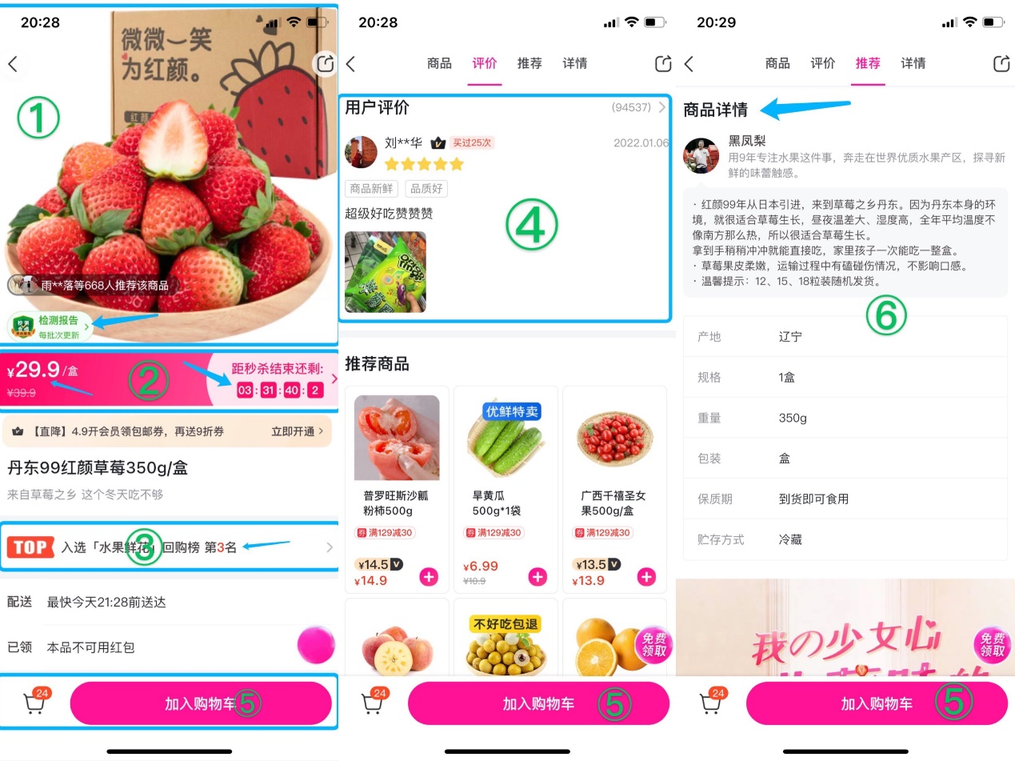

**4.2.5.1 清晰的大图激发了购买情绪。**

**商品详情页采用了白底图，凸显了商品品质，能很好的激发用户的购买情绪，同时图片上增加了检疫报告，进一步在心理上给用户增加了对商品品质的认同。**

**4.2.5.2 秒杀活动+折扣价格进一步催化了购买欲望。**

**图片下方用鲜艳的颜色凸显了活动的结束时间，营造了紧迫感，同时折扣价格的显示从价格心里上进一步催化了用户购买的欲望。**

**4.2.5.3 top榜单进一步印证了用户对商品品质的肯定。**

**回购榜单的展示进一步说明了广大消费者对商品的喜欢，也凸显了对商品品质的肯定。**

**4.2.5.4 优质的评价进一步打破了用户的心里防线。**

**优质评价的展示，不仅用文字的形式展示了用户对商品的评价，还有图片展示，可以方便购买者用实体图片跟商品图片进行对比，进一步催化了用户对商品的喜爱。**

**4.2.5.5 简单易操作的加购按钮方便用户直接下单。**

**吸附在最底部的加购按钮，可以在用户产生浓烈的购买情绪后，方便用户操作，直接加购。**

**4.2.5.6 详情信息的展示方便用户了解更多信息。**

**详情信息，作为商品详情页最后一个模块的展示，可以在用户产生疑惑心里时，可以进一步对商品进行溯源、配料、以及消费场景的查看，进一步消除用户的疑问。**

**4.2.6 购物车页**

**通过前面的操作引导用户把商品加入购物车之后，购物车页面的设计又是如何引导用户从有购买意愿到下单的呢？**

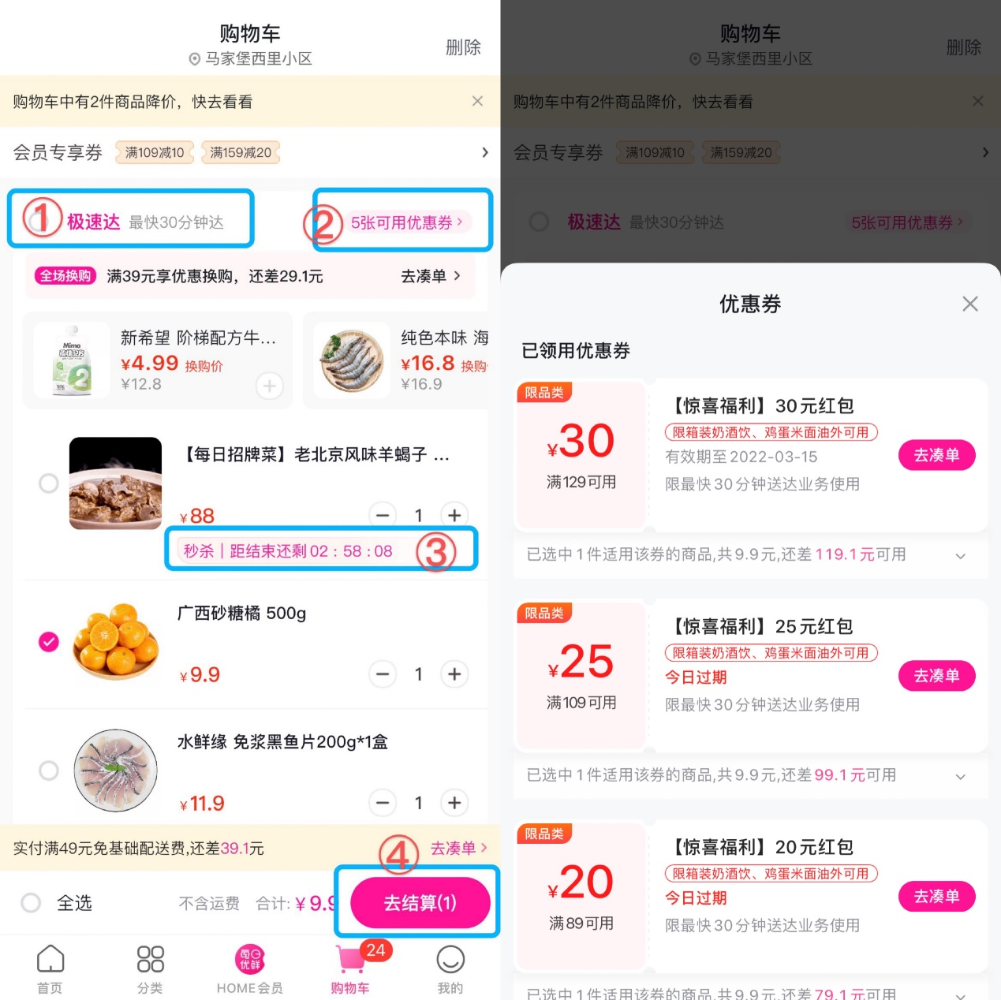

**4.2.6.1 配送时效的提示稳定了用户的购买情绪。**

**最快30分钟急速达的提示在时效上进一步稳定了用户对商品的购买意愿。**

**4.2.6.2 优惠券的显示加重了用户的购买意愿。**

**优惠券的提示，在价格上进一步催化了用户对商品的购买意愿，同时点开优惠券后，会有所有优惠券信息的展示，优惠的价格更进一步刺激用户购买的意愿。**

**4.2.6.3 秒杀活动倒计时增加购买的紧迫感。**

**秒杀商品的倒计时，也是利用了营销学的原理增加了用户的紧迫感，在紧张情绪的刺激下，用户更容易进行下单。**

**4.2.6.4 右下角醒目的结算按钮方便用户下单。**

**右下角醒目的结算按钮，符合人体工学原理，最大便利的方便用户进行点击下单。**

**4.2.7 结算页+待支付页**

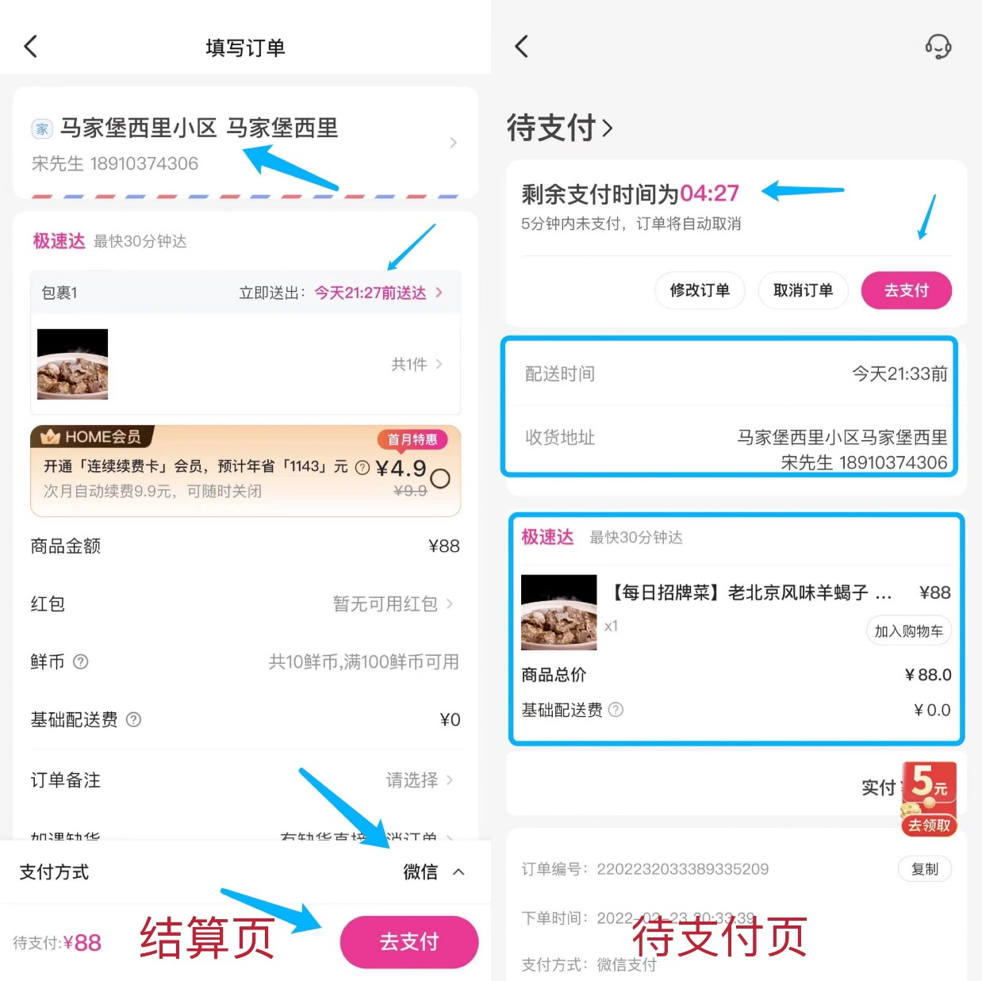

**4.2.7.1 结算页**

**当用户到达结算页面时，用户的购买欲望已经相当强烈，而后续流程的设计也应尽量保证用户进行支付操作，避免用户沉浸在过多无用的信息中，以致于订单的流失。**

**大字号配送地址的展示可以让用户一眼看清配送地址、配送联系人是否有误，给用户增加安全保障；同时配送时间的展示可以让用户更安心的等到商品，避免焦虑情绪；默认选中一种支付方式，简化了操作流畅，方便用户直接支付；支付按钮的展示更是给用户一个醒目的提示。**

**4.2.7.2 待支付页**

**待支付页面给操作失误、或者未成功支付的用户进行重新支付的机会，此页面的设计也是最大程度的保证用户进行支付操作，避免过多信息的浏览以致于流失订单。因此页面的设计增加了剩余支付时间的提示，给用户急迫感，同时页面也展示了配送信息、订单信息等，方便用户查错。**

**4.3 提升客单价**

**客单价是指所有付费用户在一定时间段内的付费金额。客单价受两个因素的影响：单次购买金额、购买频次。那每日优鲜是如何提升客单价的呢？下面就单次购买金额和购买频次上分别讨论：**

**4.3.1 提升单次购买金额**

**每日优鲜为了提高用户的单次购买金额，推广了一系列的策略，包括满减券、满额减配送费、折扣券、优惠换购、推荐商品等。下面就不同的策略分析下每日优鲜在不同的页面是如何处理的：**

**4.3.1.1 满减券**

**每日优鲜设置了大量不同的满减券，且有不同档次金额的优惠，优惠金额随着购买订单金额的增多而加大，能从多买多省的角度提升用户订单金额。**

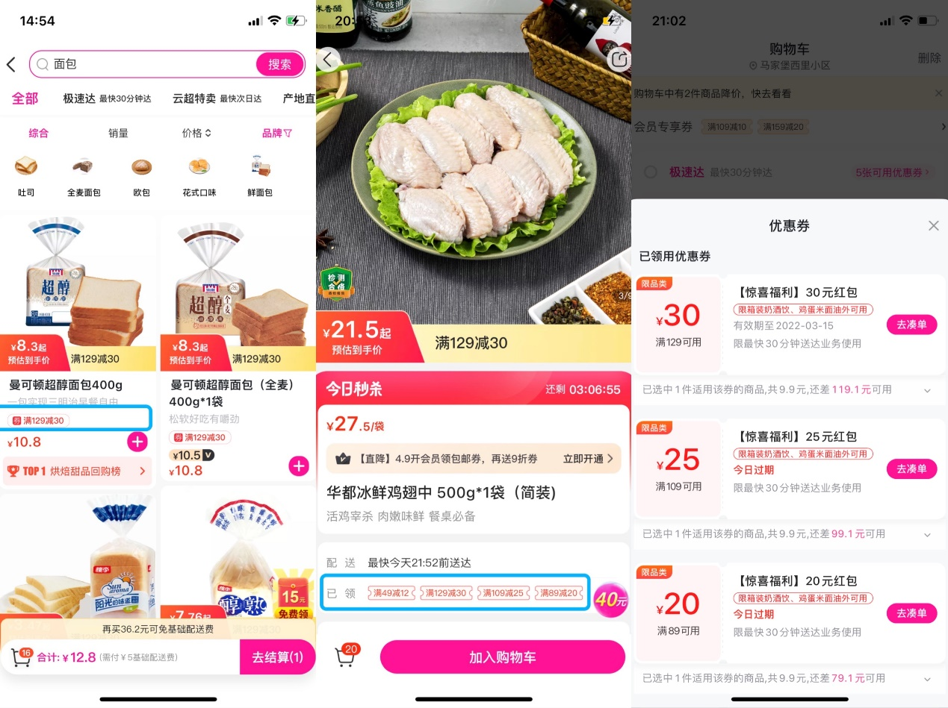

**4.3.1.2 满49元免基础配送费**

**每日优鲜从订单的角度，设置减免配送费的金额限制，用户在下单的过程中，本着节省配送费的想法，会额外的选品，增加单次购买金额。**

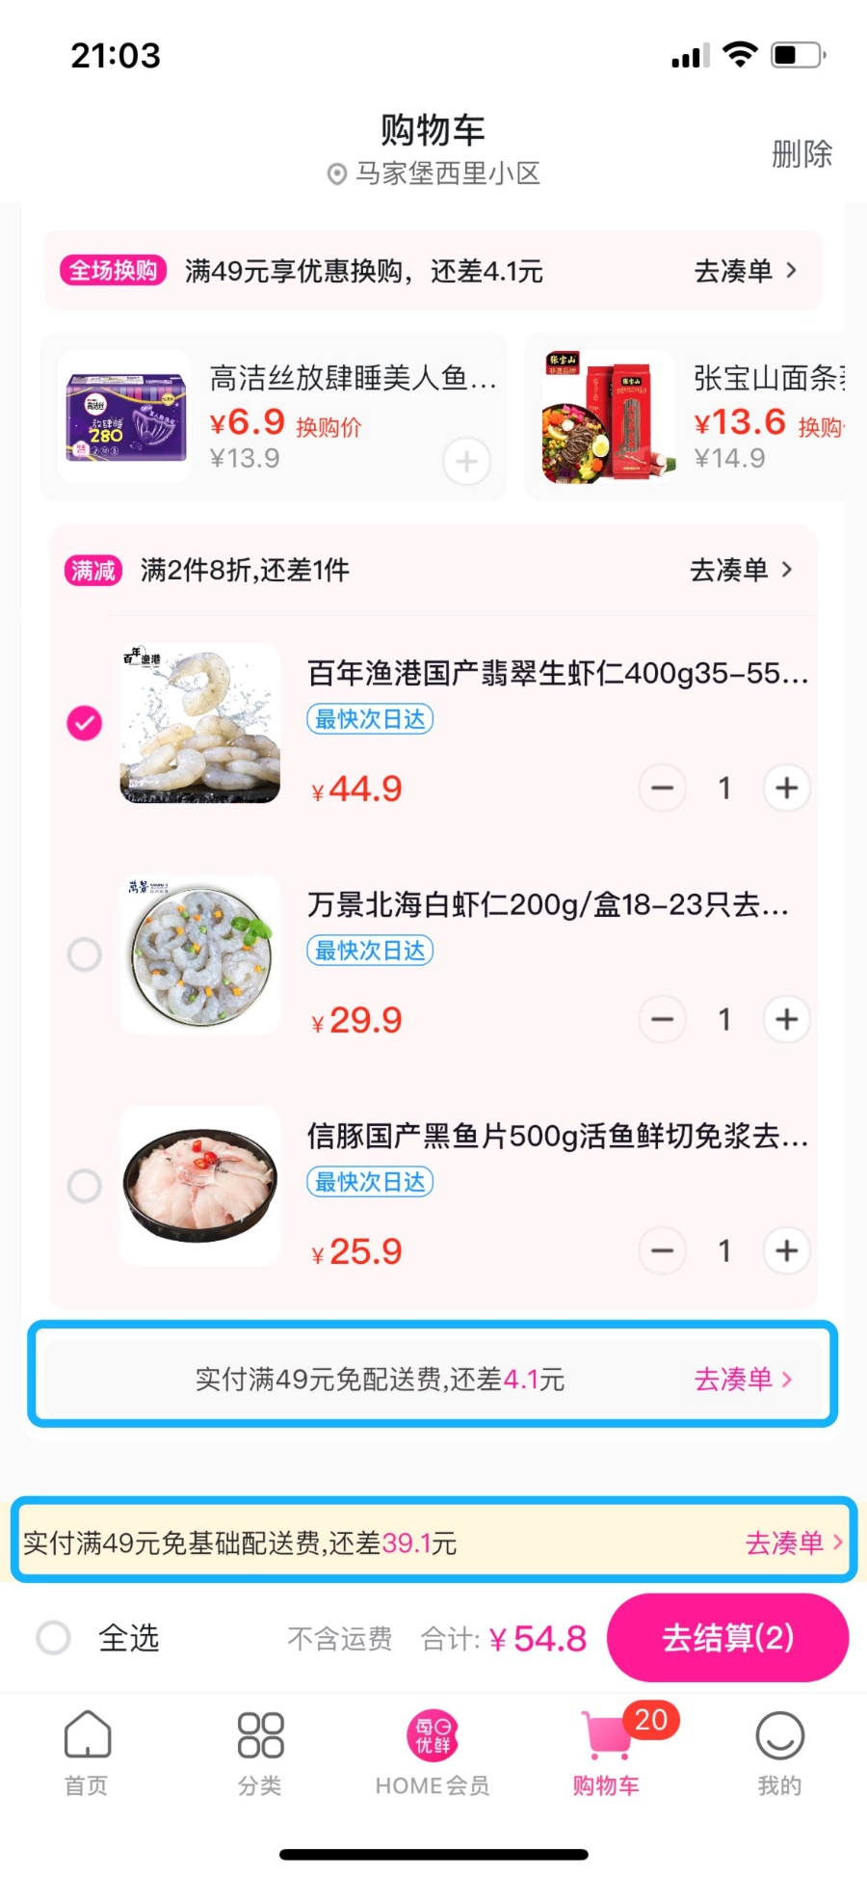

**4.3.1.3 折扣券**

**每日优鲜会在商品的各个页面设置“满X件N折”的活动，用价格差刺激消费者加购更多的商品，从而提升消费金额。**

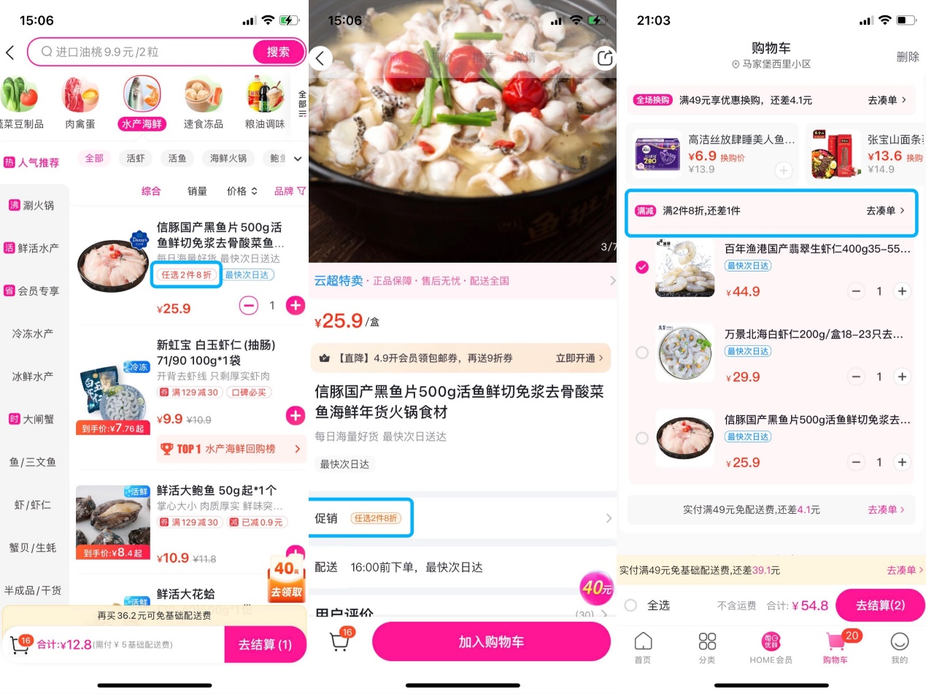

**4.3.1.4 优惠换购**

**每日优鲜会在结算页面设置部分优惠换购商品，换购的商品价格比实际售卖价格便宜很多，用户看到喜欢的商品想要低价购买就会凑满换购金额，从而刺激用户加购，以此提升购买金额。**

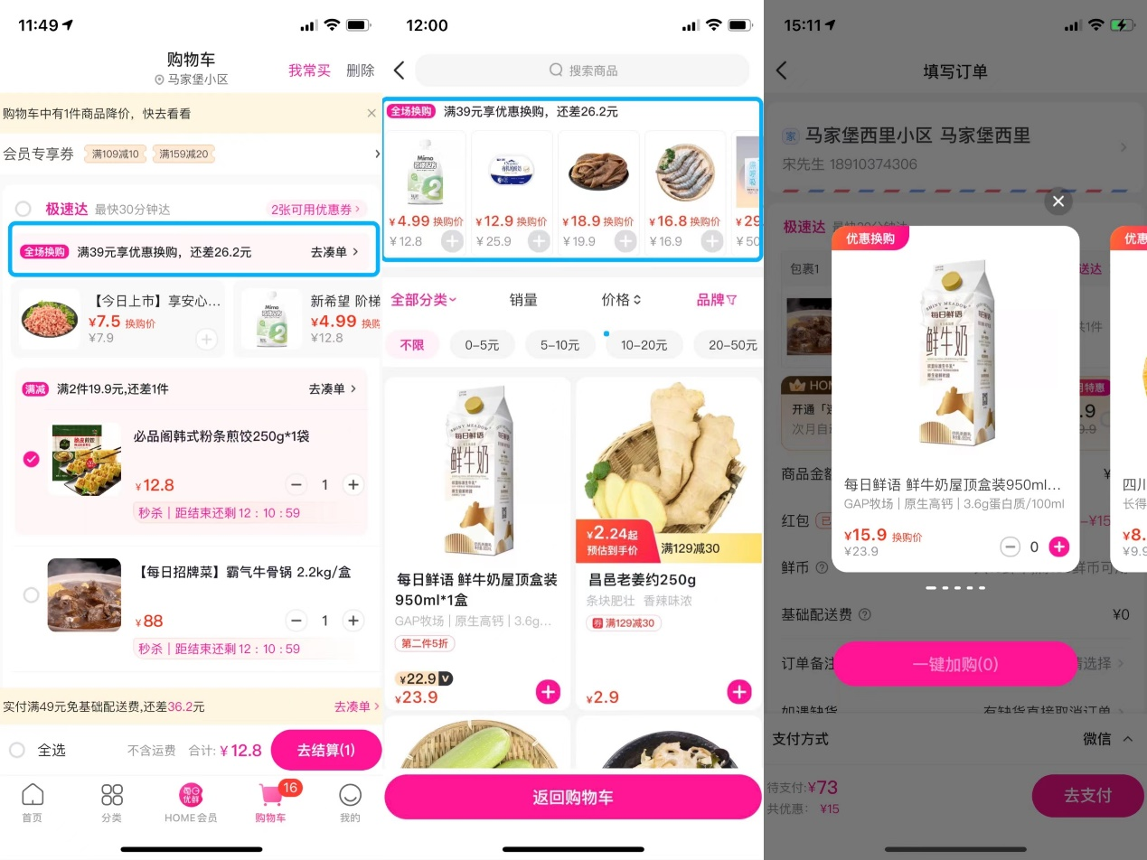

**4.3.1.5 推荐商品/推荐做法**

**每日优鲜会在商品详情页增加原商品的推荐做法和推荐商品，用户可以根据推荐做法购买更多的辅料，从而刺激用户增加更多的商品；推荐商品也是通过一系列的算法推荐用户感兴趣的商品。同时页面上醒目的加购按钮，能更方便用户操作。**

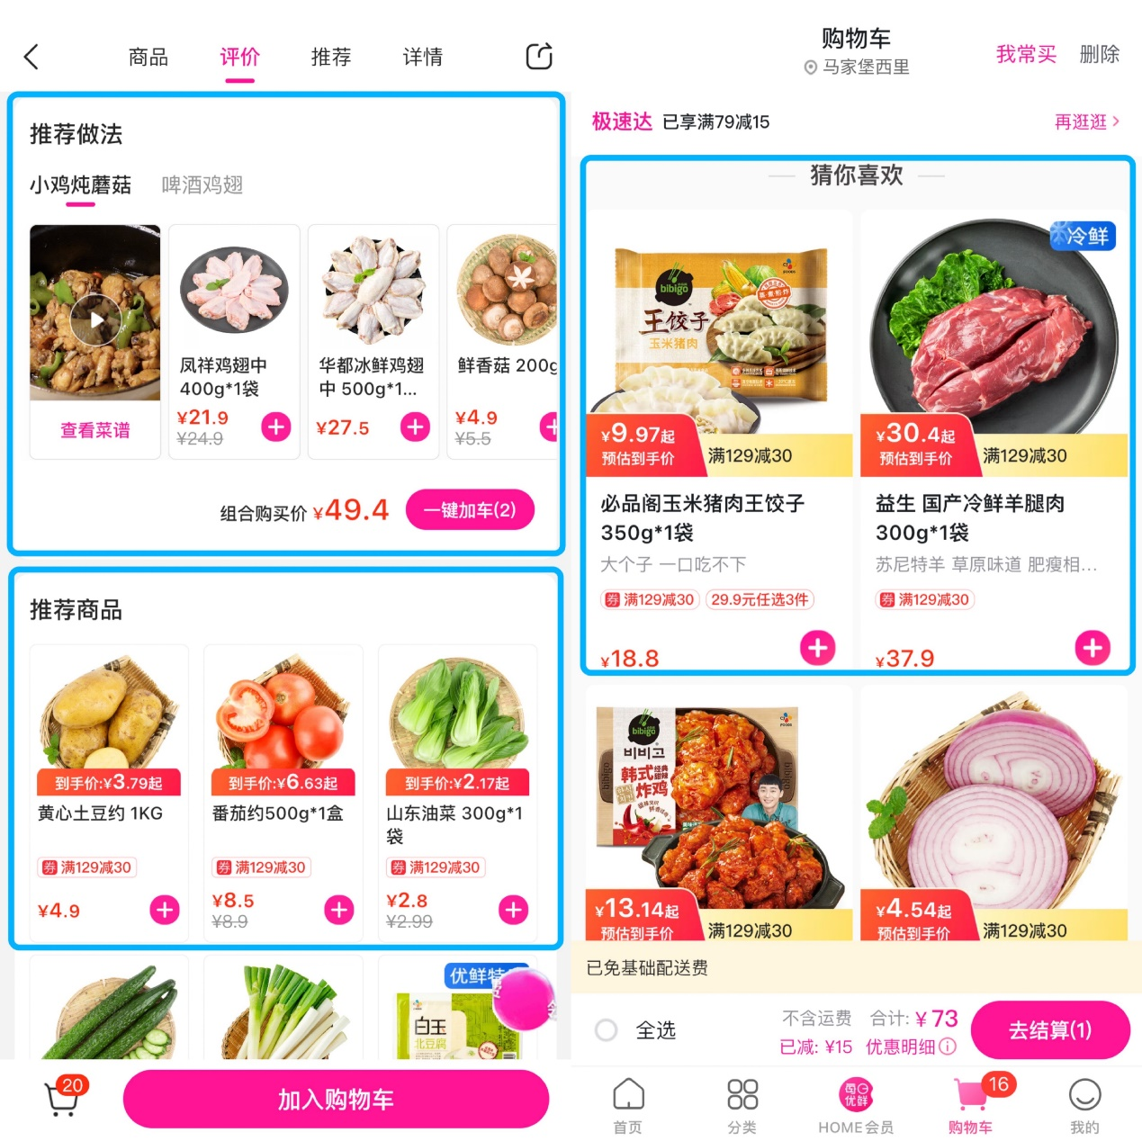

**4.3.2 提升购买频次**

**4.3.2.1 会员特权**

**每日优鲜为了提升用户购买频次，设置了多项会员权益，包括会员专享券、会员免费试吃、会员包邮券、会员专享价、每周三会员日等，用户想要获取不同的权益，就会下不同的订单，以此获取更大的利益。**

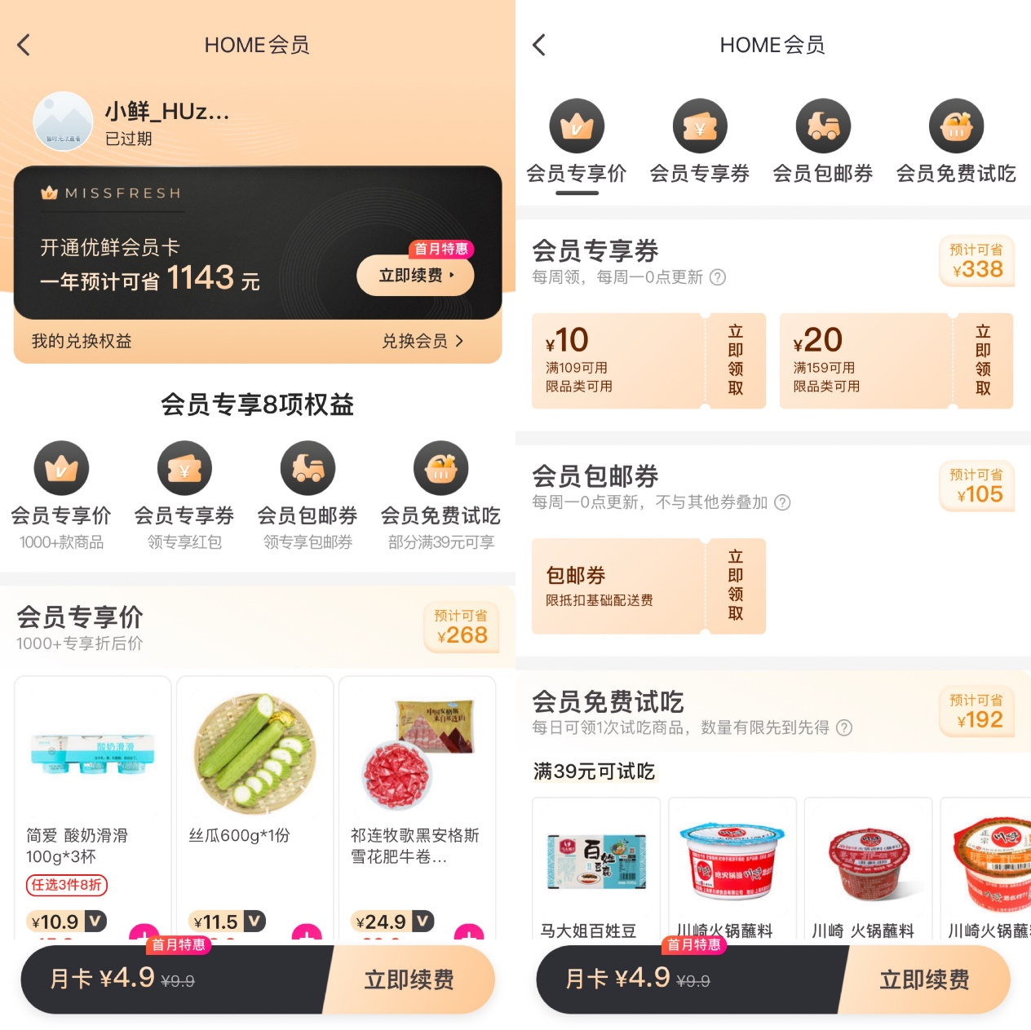

**4.3.2.2 促销活动**

**每日优鲜每天都会有限时秒杀活动，每天的活动商品各不相同；同时也会给部分商品设置专场活动，利用活动的低价性、以及满一定数量的金额可以进行抽奖等吸引用户多次下单。**

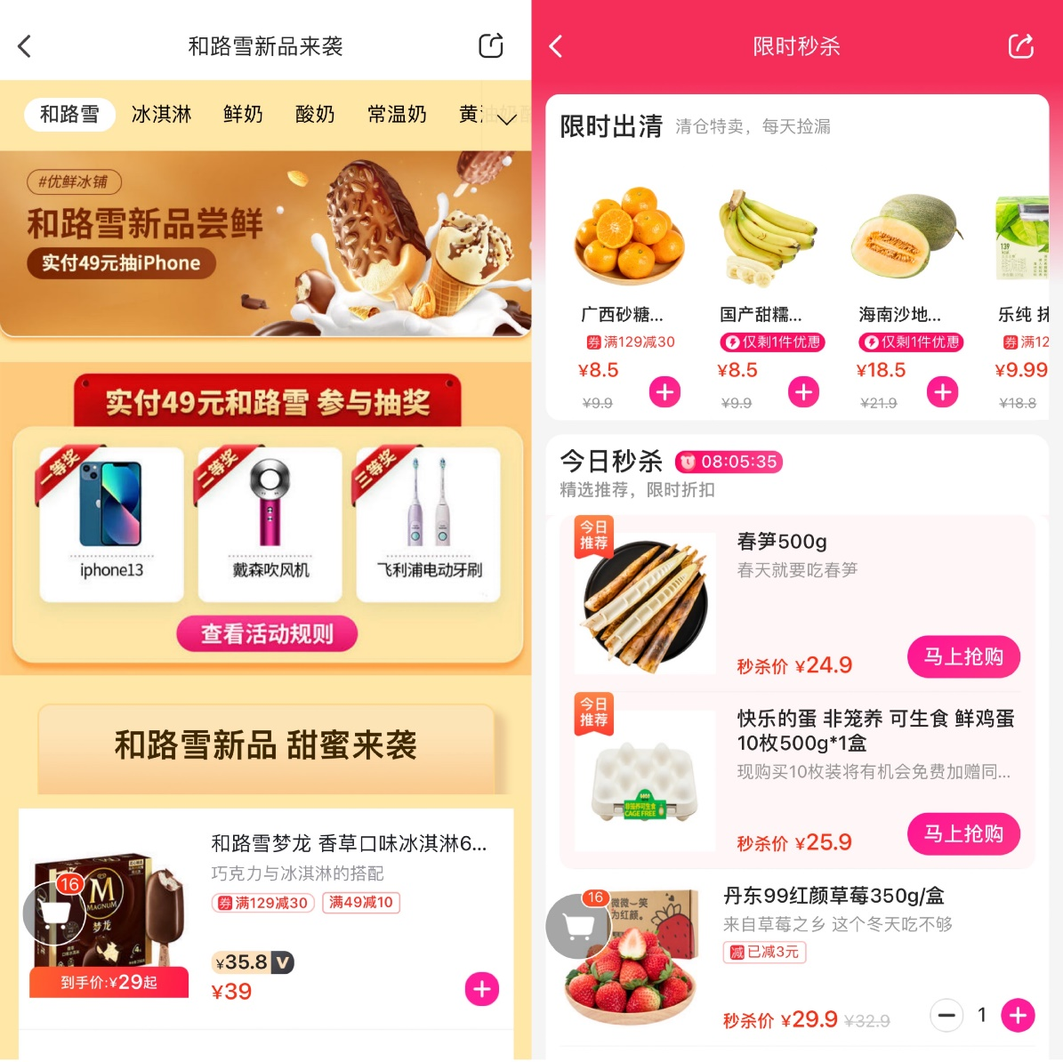

**4.3.2.3 鲜币/积分兑换**

**每日优鲜设置了鲜币兑换和积分兑换，用户通过下单或者做活动的方式可以积分，当积分达到一定程度后，能抵扣现金，为了使用这些积分或者鲜币，用户会进行再次下单。**

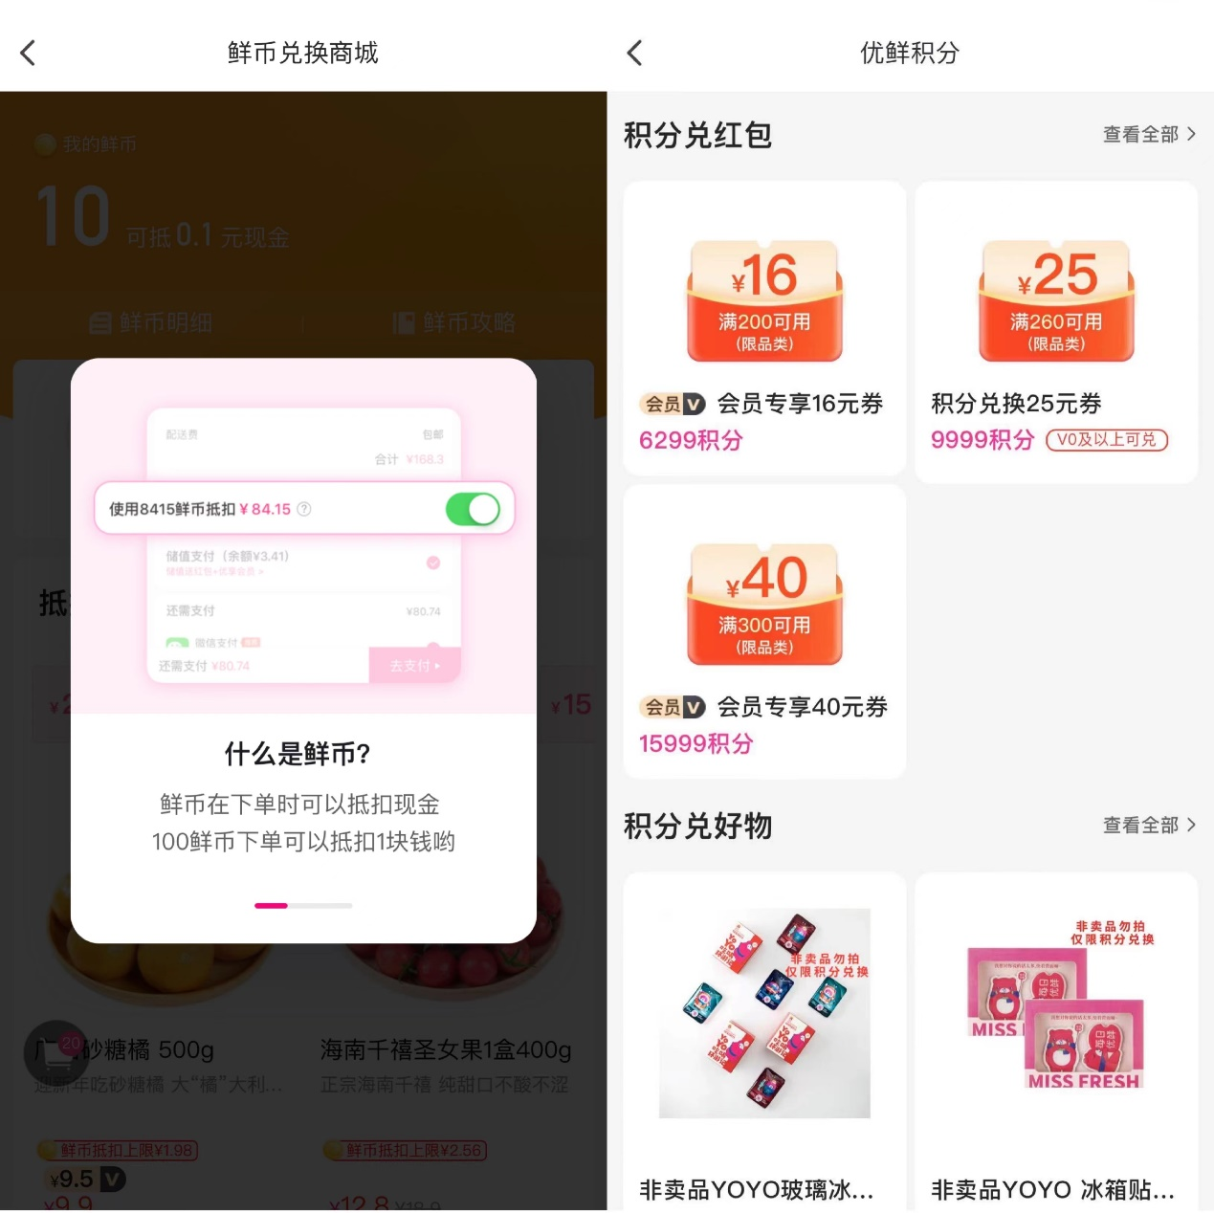

**4.3.2.4 支付成功领红包**

**支付成功页面设置了四个不同类型的优惠活动，用户可以选择感兴趣的活动点击领取红包或者参与活动，从而让用户进行二次下单。**

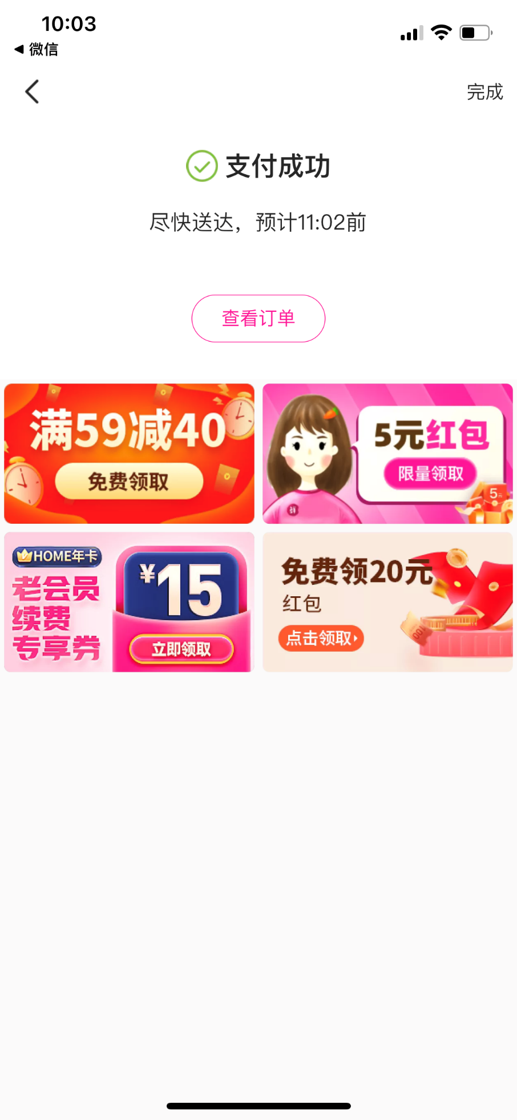

**4.4 总结**

**从以上的分析可以看出，每日优鲜通过大量的付费渠道拉新用户、运用了各种策略引导用户下单、为了提升购买金额和购买频次也制定了各种各样的策略，实现了GMV的提升，目前来看效果还是不错的，也因此每日优鲜历经了12轮的融资，总体来看每日优鲜的商业价值还是很大的。**

**5. 产品迭代分析**

**为了深入分析每日优鲜的版本迭代节奏，探究产品迭代逻辑，本文对每日优鲜从V1.0.1到V9.9.86的所有核心版本迭代整理如下：**

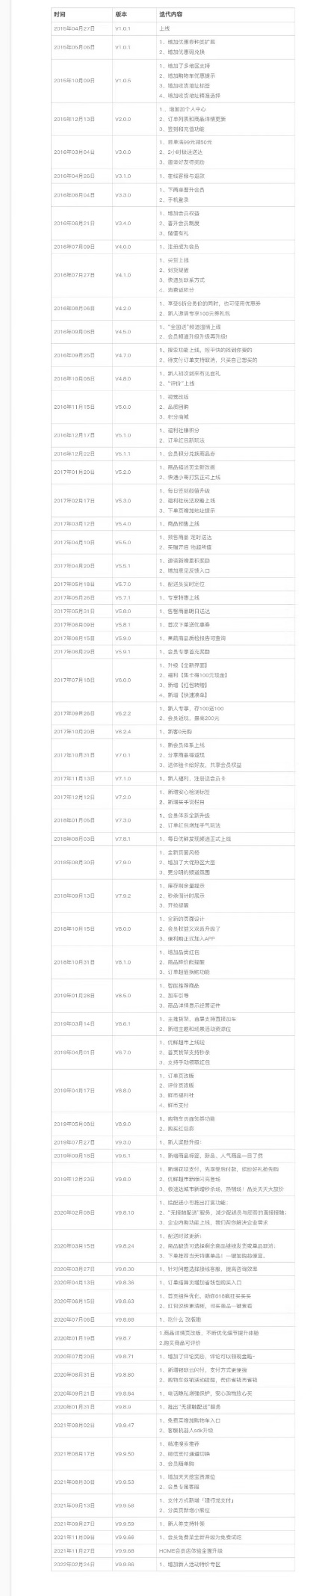

**根据酷传每日优鲜累积下载量的曲线分布，可以看出从2017年2月份开始用户增长持续上升，从2020年4月份开始用户增长比较平稳，属于“S”型曲线，所以本文把每日优鲜分为三个阶段进行分析。**

**第一阶段：启动阶段**

**从V1.0.0~V3.0.0（2015年4月~2015年12月）之前，这阶段的主要目标是验证用户需求。**

**第二阶段：成长阶段**

**从V3.0.0~V9.8.3（2016年3月~2020年3月），这阶段产品主要通过各种优惠活动和社交手段来扩大用户规模，实现快速增长。**

**第三阶段：成熟阶段**

**从V9.8.3之后到现在（2020年3月~今），这个阶段产品开始优化各种功能，维护老用户、持续拉取新用户，不断打磨用户体验。**

**5.1 启动阶段**

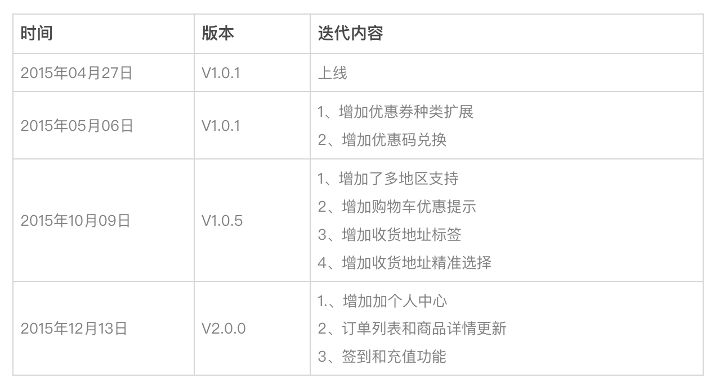

**从V1.0.0~V3.0.0（2015年4月~2015年12月）之前，这阶段的主要目标是验证用户需求，打磨用户体验。**

**为此，每日优鲜的主要操作是在APP端形成从用户下单——配送——收货一整套完整的购物流程，这些都是用户购买商品必不可少的环节，以此来验证用户需求。**

**同时为了不断地打磨购物流程，每日优鲜增加了优惠券种类、优惠券兑换码、多地区支持等功能，吸引更多用户参与；而且还增加了收货地址标签、收货地址精准选择，优化用户购物体验；同时增加了个人中心的展示，在保证主流程之外方便用户查看订单、进行售后；最后还增加了签到和充值功能，以此增加用户粘性。**

**5.2 成长阶段**

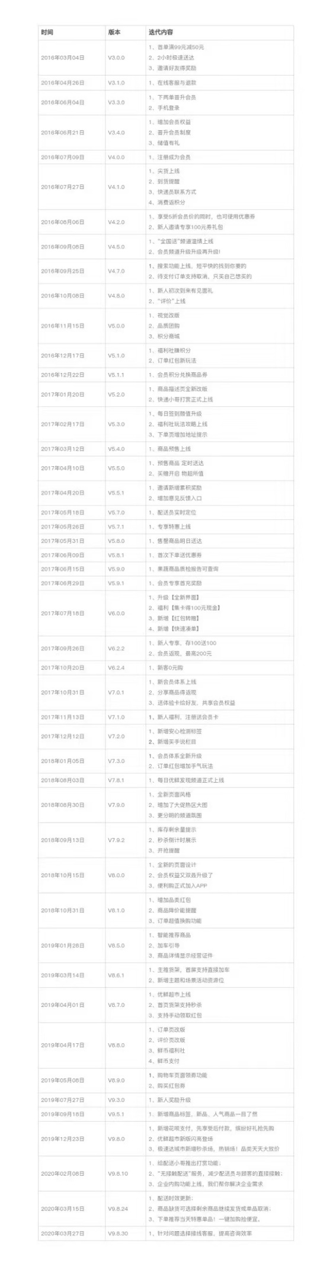

**从2016年3月~2020年3月，版本从V3.0.0~V9.8.3，是每日优鲜的快速成长期，从版本迭代中可以看出这个阶段的主要目标是保持用户的持续增长，增加用户粘性。因此，平台做了大量的优惠活动、社交手段以及不断完善的会员体系来扩大用户规模，实现快速增长，同时对产品功能不断进行优化，留存老用户。**

**首先，为了拉取更多的用户，每日优鲜在推广的前期阶段提出“老带新”的模式，提出“邀请好友得奖励”，通过奖励老用户来达到拉取新用户的目的；同时为了拉取更多新用户实行“新人专享，存100送100”、“新人见面礼”、“新人邀请专享100元礼包券”等各种不同的奖励机制，通过各种各样的新人福利以拉取更多用户。**

**同时为了吸引更多的新用户下单，每日优鲜首先在转换率上做了了大量的活动，比如早期的“首单满99元减50元”，后面随着活动的力度越来越大，首单的优惠慢慢变成“首次下单送优惠券”、“新客0元购”等通过不断的探索慢慢的将新用户转换为付费用户。**

**其次，每日优鲜不断拓展会员权益，从V3.0到V8.0前后五次对会员权益进行升级，大大的提升了会员的优惠力度和服务；同时不断的降低入会门槛，从早期的“下两单晋升会员”到后期“注册送会员卡”，一步步的通过会员激励吸引更多用户加入。**

**同时为了留住更多的老用户，每日优鲜在产品层面继续优化基础功能。**

**包括“2小时极速达”、“配送员实时定位”等在配送层面满足用户的购物体验；还推行了“在线客服与退款”，给用户的售后服务提供了极大的便利；同时随着平台海量商品的加入，为了方便用户搜索想要的商品，平台还增加了“搜索功能”；**

**同时通过对用户购物行为的不断探索，推出了“智能推荐商品”，满足用户的不同购物体验；最后还通过对平台功能细节的雕琢，增加了“库存剩余量提示”，“秒杀倒计时展示”，“商品降价能提醒”等维护用户活跃度，提升用户粘性。**

**从数据上，在这个阶段，每日优鲜的用户数呈现爆发式增长，而且没有放缓的迹象，说明这个阶段每日优鲜在运营层面和产品层面上的一系列动作取得了不错的效果。**

**5.3 成熟阶段**

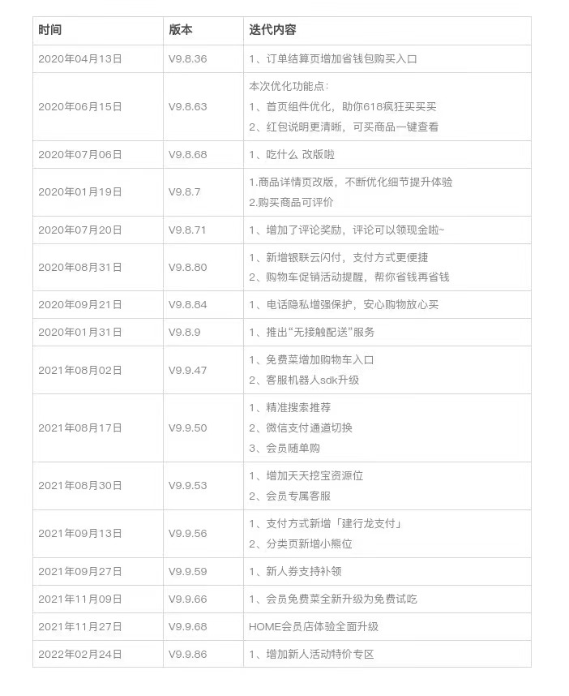

**从V9.8.3之后到现在（2020年3月~今），这个阶段的产品设计主要开始优化各个模块的功能，以维护老用户为主、持续拉取新用户，不断打磨用户体验。**

**为了维护老用户，每日优鲜从产品层面对功能不断的进行优化、打磨，首先对商品详情页进行了改版，不断优化细节，提升体验；其次针对具有不同支付习惯的用户，平台新增加了“银联云闪付”、“建行龙支付”等不同的支付手段；**

**同时还为了避免收货后快递员对用户进行骚扰，平台增加了“电话隐私强保护”功能，为用户安心下单保驾护航；还有在疫情严重期间增加了“无接触配送服务”让用户放心购买。**

**为了持续拉取新用户，每日优鲜继续推行老带新的活动“邀请好友得奖励”，同时还新增加了“新人活动特价专区”，实现用户持续增长。**

**5.4 总结**

**整体来看，每日优鲜的产品迭代节奏把握的非常好，属于典型的业务导向型产品。每日优鲜在产品启动阶段不断的调研用户需求，获取种子用户，完善产品功能；在成长阶段以各种优惠活动、激励策略使用户获得大规模的增长，迅速占领了生鲜电商的市场，同时也不忘对用户体验进行优化，以留存更多的用户；**

**在产品成熟阶段更是通过对产品的不断打磨，对购物流程的不断优化，使得平台处于电商行业的领先地位。**

**6. 产品结构分析**

**在迭代分析中我们分析了每日优鲜的产品功能的迭代步骤，接下来我们看一下这些功能分别满足了用户的什么需求，以及在整个app中是怎么分布的。**

**这主要通过产品结构进行分析，下图为每日优鲜V9.9.83的产品结构脑图：**

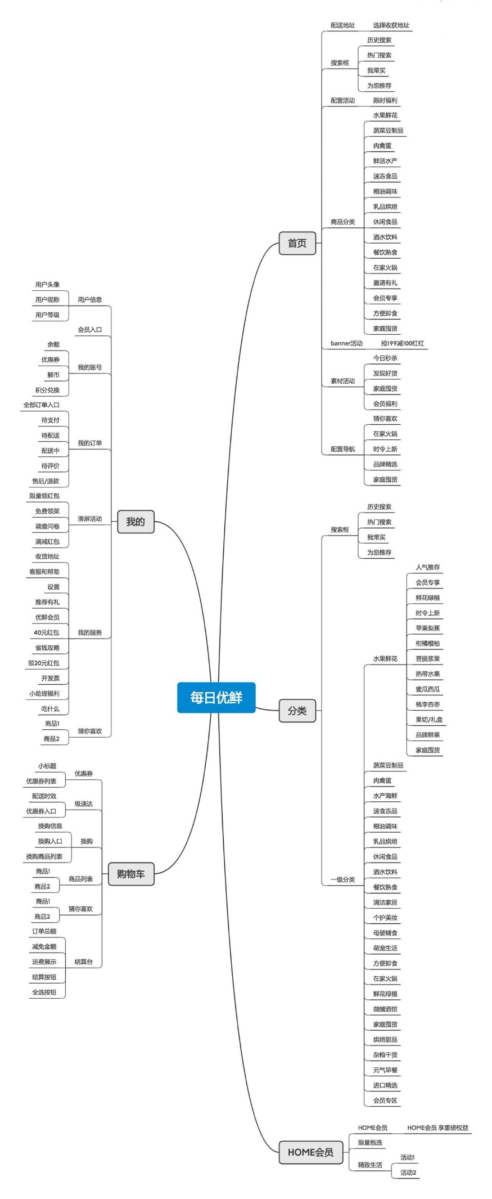

**为了便于分析，本文对每日优鲜的产品结构按照用户、场景、需求和功能四个模块进行重新梳理得到如下表格：**

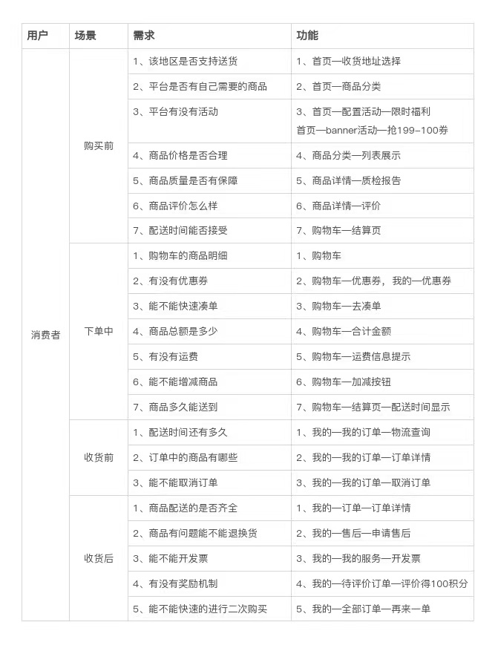

**6.1 整体分析**

**对于每日优鲜的目标用户可以粗略的分为：目标明确型用户、品类明确型用户和目标不明确型用户三种种，而这三类消费者的购买需求不一样；同时消费者在使用每日优鲜时会存在以下四种不同的场景：**

1. **购买前：通过APP查看有没有想要购买的商品或者有没有自己感兴趣的商品。**
2. **下单中：查看自己想要购买的商品信息、支付金额、配送时效等。**
3. **收货前：需要了解商品什么时候能到货，有突发情况能否取消订单。**
4. **收货后：需要了解商品配送的是否齐全，有质量问题能否退货，能不能再次购买或者开取发票等问题。**

**因此本文会针对不同的场景和不同的用户类型进行具体分析。**

**6.2  具体分析**

**6.2.1 购买前**

**购买前不同类型的消费者都有什么样的用户需求，以及每日优鲜是怎么满足这些需求的。**

**首先，用户在打开APP时最关心的是所在地能否接受配送，因此APP在下载后首次唤起时提示用户打开定位服务，这样能展示用户所在地前置仓的相关商品信息。而且用户可以切换定位信息，这样不仅能查看自己所在地能否接受配送，还能修改想要配送的地址。**

**其次，对于目标明确型用户想要快速找到自己需要的商品，平台在首页顶部设计了搜索框，用户可以通过精确的搜索找到自己想要购买的商品；对于品类明确型用户，首页设计了分类列表，用户可以根据分类搜索定位到自己需要的商品分类，在通过二级分类找到符合自己购买预期的商品；对于目标不明确型用户首页配置了限时福利、banner活动、今日秒杀等各种活动，平台通过活动的优惠吸引用户寻找感兴趣的商品，同时首页还增加了发现好货、家庭囤货、猜你喜欢、时令上新等不同的模块，给用户一个切入点，方便用户查找自己喜欢的商品。**

**再次，当用户找到自己想买的商品或者自己感兴趣的商品时，下一步便是想要了解更多商品信息，比如商品的价格、质量、是否有折扣等，为此平台在搜索列表页、活动详情页等将商品的敏感信息都展示出来，方便两种不同类型的用户查看商品基本信息。**

**最后，当用户表现出对商品有更强烈的了解和购买的欲望时，可以点击跳转到商品详情页，详情页除了基本信息的展示，还增加了质检报告、用户评价等模块，方便用户对商品更进一步的了解，同时还增加了配送时间的显示，给用户一个收货时间的心里预期，此外还有推荐做法、推荐商品等，方便用户一次性购买。**

**6.2.2 下单中**

**经过第一步的挑选，用户已经有很强的购买欲望，并且已经将想要购买的商品加入到购物车中，那么在用户下单的过程中又会有哪些需求呢？平台又是如何满足这些需求的呢？**

**首先，用户进入购物车后，最想了解的是购物车中都加购了哪些商品以及订单总额是多少，因此平台在购物车页面重点展示了商品信息、商品数量、订单总金额等。**

**其次，对于进入到购物车的用户看到价格时，可以大致分为价格敏感型和价格不敏感型两种用户。对于价格敏感型，平台在购物车页面设计了可用优惠券的展示，同时为了方便这类用户，还增加了凑单入口，可以方便用户快速凑单。同时平台还增加了运费的展示，用户可以方便的查看当前订单是否含有运费，对运费敏感的用户，也可以方便通过凑单入口进行凑单。**

**再次，当用户点击去结算按钮进行支付时，用户的关注点从价格转到了配送服务，因此配送地点是否准确、配送时效能否接受是平台设计的核心问题，因此平台在支付页面对配送地址进行了重点展示，而且在配送时间上，还增加了分时段配送，用户可以选择不同的时间段收货。**

**最后，当对购买的商品、价格、配送时效都了解后，下一步就是支付方式的选择上，平台对于支付方式，不仅有微信、支付宝等常规方式，还有储值余额、云闪付、花呗、银行卡等比较流行的方式，满足用户不同的支付方式的选择。**

**6.2.3 收货前**

**到这个阶段，用户已经完成下单并成功支付，那么在用户收到货之前又会有哪些核心诉求呢？平台在用户收货前又做了哪些功能以稳定用户的购买情绪的呢？**

**首先，用户最想要了解的是配送时间问题，订单会不会延迟，或者提前送达，因此平台在我的页面设计了查看订单的入口，用户可以方便查看商品配送信息，商品轨迹，配送时效等。**

**其次，会有部分用户比较关心订单中的商品都有哪些，是否漏买、错买，配送地址是否准确等，因此平台在我的订单页面，待配送目录里面会有对订单详情的全部展示。**

**最后，会有部分用户错下订单、漏买商品的情况，平台的设计可以通过我的订单，进行取消，在商品还没有出库时，用户点击取消按钮，对订单进行取消操作。**

**6.2.4 收货后**

**到这个阶段用户已经完成购物流程，并且拿到想要购买的商品，在这个过程中，用户还会有哪些心里诉求呢？平台面对这些诉求又会怎么做呢？**

**首先，用户收到货之后，最关心的还是商品是否配送齐全，有没有遗漏，因此平台在我的订单页面，设计了订单详情的展示，可以方便查看用户已经购买的商品都有哪些。**

**其次，对于有质量问题的商品，用户最希望的还是能否快速的进行售后，因此平台在订单详情页，针对每一款商品都设计了申请售后按钮，用户可以方便、精准的对某款商品进行售后。**

**再次，针对部分用户收到货后发现质量不错，或者其他原因还想要整单购买的，平台在订单列表页的设计增加了再来一单的按钮，用户点击后，订单里的商品会再次加入购物车并且处于默认选中状态，方便用户再次购物。**

**最后，针对部分想要对商品进行评价的用户，平台在订单列表页设计了评价按钮，方便用户对每款商品进行不同的评价，还有针对部分想开发票的用户，平台在我的订单页面增加了开发票入口，满足此类用户的需求。**

**6.3 总结**

**从以上的分析可以发现，每日优鲜的功能设计可以很好的满足用户在购买前、下单中、收货前、收货后不同的场景需求。在购买前每日优鲜面对目标明确型和不明确型两种不同的用户，在功能设计上都各有侧重点、结构合理；在下单中面对价格敏感型用户也进行了凑单、优惠券等的设计；在收货前和收货后，面对不同的用户诉求也进行了相关功能的设计。因此每日优鲜不管是在购物流程上还是用户体验上，都算是一款比较优秀的产品了。**

**7. 运营路径分析**

**所谓“产品负责生孩子，运营负责养孩子”，这句话也从侧面反映出产品和运营的紧密关系。那每日优鲜是如何运营这款产品从而在短时间内快速成长的呢？**

**本文对每日优鲜成立至今，按照AARRR模型，对每日优鲜主要的运营活动梳理如下。**

**7.1 拉新（A）**

**为了拉取新用户，每日优鲜采用了以下几种形式：**

**7.1.1 明星助阵**

**2020年06-05 赵薇助阵每日优鲜CEO直播首秀。**

**7.1.2 球队冠名**

**2020年12月20日，每日优鲜正式通过CBA审核，冠名青岛国信海天男篮。**

**7.1.3 战略合作**

* **2017年10月19日，每日优鲜与滴滴跨界合作 为上班族送“元气早餐”。**
* **2019年6月13日，每日优鲜与腾讯启动“智鲜千亿计划”，计划在三年内成长为千亿规模的生鲜零售平台。**
* **2020年7月15日，每日优鲜与可口可乐通过视频会议的方式签订战略合作协议，共同探索到家场景的零售模式创新。**

**7.1.4 宣传短片**

* **2020年4月，每日优鲜发布5周年特别企划《只为让你吃得优鲜》。**
* **2020年2月， 每日优鲜致敬纪录片《我们的英雄》。**
* **2021年3月，每日优鲜发布微短片《所有山珍海味都敌不过柴米油盐》。**
* **2021年5月，每日优鲜用24位用户的57张老照片，跨越人生40年，致敬母亲，借势营销。**

**7.1.5 地推拉新**

**地推拉新也是是每日优鲜重要的推广渠道之一，因为每日优鲜采用前置仓模式，覆盖社区周边3公里，所以每日优鲜采用地推的形式可以对前置仓周边80、90后用户进行精准推广。**

**7.1.6 冬奥助力**

**2022年1月，每日优鲜启动“冬奥服务专享活动”，协助承担冬奥核心区的零售服务。**

**7.2 激发活跃（A）**

**当用户下载并注册了app之后，需要激活用户来打开app，从而提升app的日活和月活，每日优鲜为了提升用户活跃的日活和月活主要做了以下几件事：**

* **推出“今日秒杀”活动模块。**
* **PUSH消息通知。**
* **2021年2月， 每日优鲜助力“网上年货节”，就地过好放心年。**
* **2021年6月，推出618大促。**
* **2021年10月，每日优鲜推出“沸腾火锅节”。**

**7.3 提高留存（R）**

**促进用户活跃之后，还需要提升用户的留存率，才能持续不断的为平台创造价值，为了提升用户的留存率，每日优鲜主要做了以下几件事：**

* **会员专享特权。**
* **促销活动。**
* **鲜币积分。**

**7.4 分享传播（R）**

**为了引导用户自发传播，每日优鲜主要做了如下几件事：**

* **推荐有礼。**
* **老带新活动。**

**7.5 提高收入（R）**

**关于提升收入的方法，我们在商业价值分析那一部分有详细的介绍，在此不再赘述。**

**以上，笔者从行业、竞品、用户价值、商业价值、产品迭代、产品结构、运营等7个部分系统的分析了每日优鲜崛起背后的原因，可以看出没有一款产品能够随随便便成功，一定是“天时地利人和”等内外部原因的综合作用。**

**8. 未来展望与优化建议**

**通过以上分析，我们清楚了每日优鲜迅速崛起的原因，那这“头”独角兽，未来将往何处走呢？接下来笔者将使用SWOT模型进行系统分析，希望从中可以得出有效的结论。**

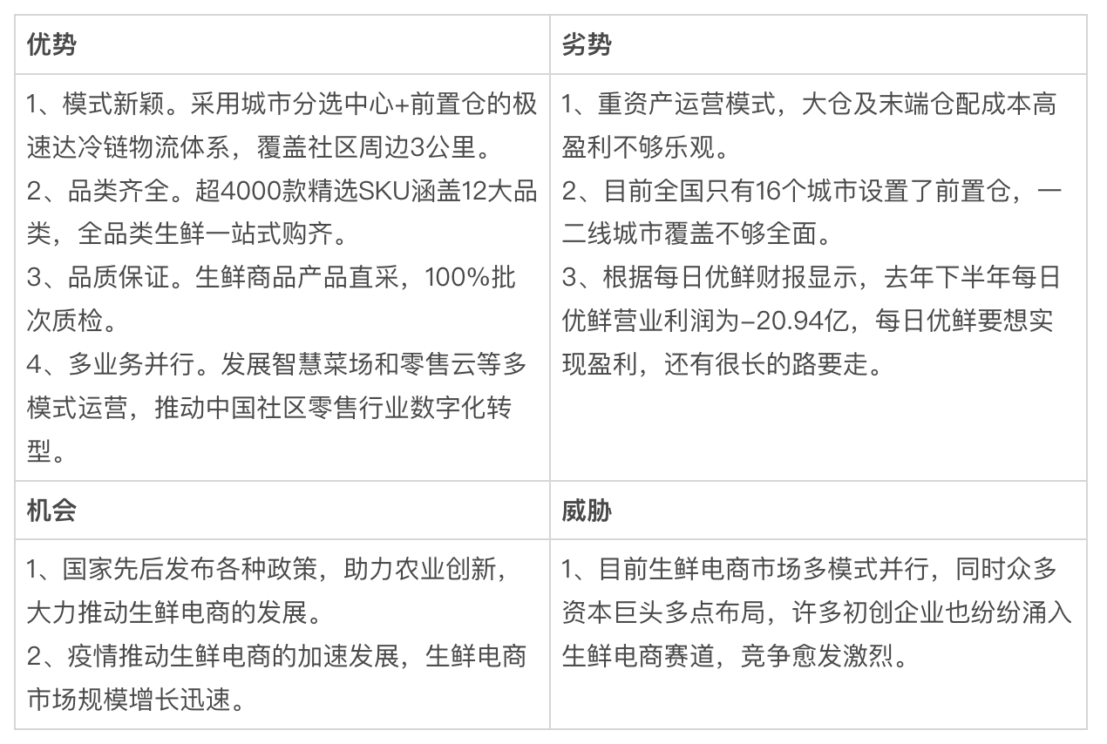

**通过以上的分析我们可以看出，每日优鲜要想持续发展需要抓住机会、巩固优势；以及消除威胁，扭转劣势。因此本文给出以下几个方面的优化建议：**

1. **每日优鲜可以推出自营商品，比如优鲜烘焙、优鲜工坊等，满足消费者对新商品、稀缺商品的购买欲。**
2. **扩大净菜、半成品菜的种类和规模，满足一二线城市白领没有过多的时间处理食材的问题。**
3. **拓展其他收入来源，寻求更多的盈利模式。可喜的是每日优鲜已经在这方面做了诸多的努力。每日优鲜在2020年下半年推出智慧菜场业务，并于 2021年启动了零售云业务，利用在垂直零售领域积累的核心技术能力，以及自主开发的智能系统—AI零售网络，进一步赋能社区零售行业参与者实现数字化转型。**